PRESTAÇÕES PECUNIÁRIAS

CADASTRO DAS ENTIDADES

SUMÁRIO

1. DO CADASTRO DAS ENTIDADES 3
1.1 NOÇÃO GERAL 3
1.2 DO PROCESSO DE CADASTRAMENTO DE ENTIDADE (PCE) 9
1.2.1 DEFINIÇÃO: 9
1.2.2 ONDE APRESENTAR O PEDIDO DE CADASTRO? 9
1.2.3 COMO APRESENTAR O PEDIDO? 21
1.2.4 DA AUTUAÇÃO DO PEDIDO COMO PROCESSO DE CADASTRO DE ENTIDADE (PCE) 27
1.2.5 DO TRÂMITE DO PROCESSO DE CADASTRO DE ENTIDADE (PCE) 38
1.3 PEDIDO DE ALTERAÇÃO DO CADASTRO 52
1.3.1 DEFINIÇÃO: 52
1.3.2 QUANDO DEVE SER EFETUADO O PEDIDO DE ALTERAÇÃO? 53
1.3.3 PARA QUEM É EFETUADO O PEDIDO DE ALTERAÇÃO? 53
1.3.4 COMO SE FAZ O PEDIDO DE ALTERAÇÃO? 54
1.3.5 COMO TRAMITA O PEDIDO DE ALTERAÇÃO? 56
1.3.6 COMO FAZER A ALTERAÇÃO NO SISTEMA PROJUDI? 61
1.4 DA EXCLUSÃO DO CADASTRO 66
1.4.1 DEFINIÇÃO: 66
1.4.2 EXCLUSÃO A PEDIDO DA ENTIDADE: 68
1.4.3 EXCLUSÃO POR DECISÃO JUDICIAL: 72
1.4.4 COMO EFETUAR A EXCLUSÃO NO SISTEMA PROJUDI? 74

FIGURAS
01 – EXCLUSÃO DO CADASTRO

FLUXOGRAMAS
01 – PROCESSO DE CADASTRAMENTO DE ENTIDADE
02 – ALTERAÇÃO DO CADASTRO DA ENTIDADE

LINKS
01 – COMPROVANTE DE INSCRIÇÃO NO CNPJ E DE MANUTENÇÃO REGULAR

MANUSEIO DE SISTEMAS
01 – AUTUAÇÃO DO PROCESSO DE CADASTRO DE ENTIDADE
02 – EFETUAR O CADASTRO DA ENTIDADE
03 – ALTERAÇÃO DO CADASTRO – CNPJ, ENDEREÇO, TELEFONE E E-MAIL
04 – ALTERAÇÃO DO CADASTRO – REPRESENTANTES E CONTA BANCÁRIA
05 – EXCLUSÃO DO CADASTRO

MODELOS
01 – PEDIDO DE CADASTRO – ENTIDADE PÚBLICA
02 – PEDIDO DE CADASTRO – ENTIDADE PRIVADA
03 – CERTIDÃO DE INEXISTÊNCIA DE CADASTRO E DOCUMENTAÇÃO REGULAR
04 – DECISÃO INDEFERINDO O PEDIDO DE CADASTRO
05 – DECISÃO DEFERINDO O PEDIDO DE CADASTRO
06 – CERTIDÃO DE CADASTRO NO PROJUDI
07 – PEDIDO DE ALTERAÇÃO DE CADASTRO
08 – DECISÃO DEFERINDO O PEDIDO DE ALTERAÇÃO DE CADASTRO
09 – DECISÃO INDEFERINDO O PEDIDO DE ALTERAÇÃO DE CADASTRO
10 – CERTIDÃO DE ALTERAÇÃO DE CADASTRO NO PROJUDI
11 – PEDIDO DE EXCLUSÃO DO CADASTRO PELA ENTIDADE
12 – DECISÃO DEFERINDO A EXCLUSÃO DO CADASTRO
13 – CERTIDÃO DE EXCLUSÃO DE CADASTRO NO PROJUDI
14 – OFÍCIO COMUNICANDO DECISÃO DE EXCLUSÃO DE CADASTRO

TABELAS
01 – VARAS JUDICIAIS COMPETENTES PARA O CADASTRO

1. DO CADASTRO DAS ENTIDADES

1.1 NOÇÃO GERAL

1.1.1 – Um dos requisitos para que as entidades públicas ou privadas com finalidade social recebam valores de prestação pecuniária é que estejam cadastradas perante o Juízo que disponibilizará os recursos, conforme art. 35 da Instrução Normativa Conjunta nº 02/2014.

NORMATIVA(S) CORRELATA(S)

Artigo 35 da Instrução Normativa Conjunta nº 02/2014:

Art. 35 As entidades públicas ou privadas com finalidade social que desejarem receber valores de prestação pecuniária decorrentes de penas ou medidas alternativas deverão:
I – estar devidamente constituídas e em situação regular;
II – estar cadastradas na forma disciplinada na Seção II deste Capítulo;
III – apresentar pedido de habilitação em procedimento de disponibilização de recursos instaurado pelo Juízo por meio de edital, observadas as disposições da Seção III deste Capítulo;
IV – cumprir estritamente o cronograma de execução do projeto contemplado;
V – entregar prestação de contas dos valores eventualmente recebidos, em conformidade com o disciplinado na Seção V deste Capítulo.
Parágrafo único. O Conselho da Comunidade poderá pleitear, concorrendo com as entidades referidas no caput, a liberação de valores para o custeio de despesas de projetos, sujeitando-se aos requisitos exigidos no artigo 13, sendo dispensado o cadastro exigido na Seção II deste Capítulo.

1.1.2 – O cadastro perante o Juízo será efetuado apenas uma vez e valerá por tempo indeterminado, razão pela qual deve existir apenas um Processo de Cadastramento de Entidade (PCE). Eventuais alterações no cadastro devem ser objeto de pedido específico.

1.1.3 – A Instrução Normativa Conjunta nº 02/2014 divide:
I – as normas relativas ao Processo de Cadastramento de Entidade (PCE) nos artigos 36 a 39 (Capítulo III, Seção II, Subseção I);
II – as normas referentes à manutenção, alteração e exclusão do cadastro, nos artigos 40 a 42 (Capítulo III, Seção II, Subseção II);

NORMATIVA(S) CORRELATA(S)

Subseção I
Do Processo de Cadastramento de Entidade (PCE)

Art. 36 As entidades públicas ou privadas com finalidade social que desejarem receber valores de prestação pecuniária decorrentes de penas ou medidas alternativas deverão apresentar pedido de cadastramento junto à Comarca ou Foro.
§ 1º A apreciação do pedido de cadastro competirá às varas judiciais a que atribuídas as competências:
I – criminal especializada na execução penal em meio aberto; ou
II – do juizado especial criminal.
- Ver Resolução nº 93/2013 do Órgão Especial.
§ 2º A entidade deverá apresentar somente um pedido de cadastro em cada Comarca ou Foro que, se deferido, constará do “cadastro de entidades” disponível no Sistema PROJUDI, passível de aproveitamento por todas as Varas Judiciais da respectiva Comarca ou Foro.
§ 3º Nas Comarcas e Foros em que existir mais de uma Vara Judicial a que atribuídas as competências previstas no § 1º, apenas uma delas poderá ficar responsável pela apreciação do pedido, desde que haja ajuste entre as Varas Judiciais, disciplinada em Portaria Conjunta que deve ser comunicada à Corregedoria-Geral da Justiça para anotação.

Art. 37 O pedido de cadastro deverá:
I – estar acompanhado da documentação pertinente, de acordo com a espécie da entidade – se pública (§ 1º) ou privada (§ 2º);
II – indicar a área territorial de atuação da entidade;
III – apontar o número de vagas para prestação de serviço e respectivas áreas, se a entidade disponibilizá-las.
§ 1º As entidades públicas que apresentarem pedido de cadastramento deverão anexar documentação comprobatória de sua personalidade jurídica.
§ 2º As entidades privadas que apresentarem pedido de cadastramento deverão apresentar:
I – comprovante do registro de seu ato constitutivo, no qual sejam identificadas:
a) sua finalidade social;
b) entre suas atividades, a colaboração com a área de execução penal;
c) finalidade não-lucrativa;
II – comprovante de inscrição e situação cadastral regular no CNPJ;
III – a identificação e qualificação completa dos seus dirigentes, especificando seu representante legal e eventual mandato.

Art. 38 O pedido de cadastramento da entidade deve ser recebido, digitalizado e cadastrado pela Escrivania/Secretaria na área de competência “Gestão de Valores – Prestação Pecuniária” do Sistema PROJUDI, sendo autuado com a classe “Processo Administrativo” e assunto “Processo de Cadastramento de Entidade (PCE)”.
§ 1º A Escrivania/Secretaria registrará como partes no Processo de Cadastramento de Entidade (PCE):
I – Requerente: a entidade que postula o cadastro;
II – Requerido: o Juízo em que tramita o procedimento.
§ 2º O Processo de Cadastramento de Entidade (PCE) deve ser individualizado por entidade.

Art. 39 Após a autuação do Processo de Cadastramento de Entidade (PCE), a Escrivania/Secretaria, sequencialmente:
I – lavrará certidão atestando:
a) que a entidade requerente não se encontra cadastrada ou em processo de cadastramento perante outro Juízo da mesma Comarca/Foro;
b) que a entidade apresentou o pedido e documentação em conformidade com o artigo 37.
II – remeterá os autos para análise:
a) da equipe técnica, onde houver;
b) do Ministério Público;
c) do Juiz.
§ 1º Se o pedido e/ou documentação não estiverem em conformidade com o artigo 37, antes da remessa a que alude o inciso II do caput, a Escrivania/Secretaria intimará a entidade para regularização no prazo de 5 (cinco) dias, por meio idôneo de comunicação, preferencialmente e-mail ou telefone.
§ 2º O Juiz, de ofício, indeferirá o pedido e determinará o seu arquivamento quando:
I – a entidade requerente se encontrar cadastrada ou em processo de cadastramento perante outro Juízo;
II – intimada, a entidade requerente não regularizar seu pedido e/ou documentação de acordo com o artigo 37.
§ 3º Da decisão referida no § 2º não cabe reconsideração ou recurso.
§ 4º Da decisão prolatada pelo Juiz será cientificada a entidade requerente por meio idôneo de comunicação, preferencialmente e-mail ou telefone.
§ 5º Indeferido o pedido de cadastramento, não será admissível sua retificação no mesmo processo, podendo ser formulado novo requerimento pela entidade, no qual deverá ser comprovado o saneamento de eventuais irregularidades.
§ 6º Deferido o pedido, a Escrivania/Secretaria:
I – promoverá o cadastramento da entidade no campo “cadastro de entidades” disponível no Sistema PROJUDI, certificando nos autos;
II – arquivará o processo, após as baixas necessárias.

Subseção II
Da Manutenção, Alteração e Exclusão do Cadastro

Art. 40 O cadastro da entidade perante a Comarca ou Foro valerá por tempo indeterminado.
§ 1º Quando da modificação do estatuto social ou de dados cadastrais da entidade, esta deverá formular pedido de alteração do cadastro.
§ 2º O pedido de alteração do cadastro será digitalizado e juntado pela Escrivania/Secretaria no Processo de Cadastramento de Entidade (PCE) que foi deferido, mesmo que esteja arquivado.
§ 3º Após a juntada do pedido de alteração do cadastro, o processo será concluso ao Juiz, que poderá:
I – determinar diligências à entidade, fixando o respectivo prazo;
II – deferir o pedido;
III – indeferir o pedido.
§ 4º A decisão que deferir ou indeferir o pedido de alteração do cadastro será comunicada à entidade por meio idôneo de comunicação, preferencialmente e-mail ou telefone.
§ 5º Deferido o pedido de alteração de cadastro, a Escrivania/Secretaria fará a retificação no campo “cadastro de entidades” disponível no Sistema PROJUDI, certificando nos autos.
§ 6º Apreciado o pedido de alteração de cadastro em Processo de Cadastramento de Entidade (PCE) que se encontrava arquivado, este retornará ao arquivo.

Art. 41 O cadastro da entidade perante a Comarca ou Foro pode ser excluído em razão de:
I – decisão judicial proferida no Processo de Habilitação e Prestação de Contas (PHPC);
a) que interromper a execução do projeto contemplado;
b) que julgar as contas desaprovadas; ou
c) que julgar as contas não prestadas;
II – pedido formulado pela própria entidade.
§ 1º A exclusão do cadastro motivada por decisão judicial deverá ser comunicada pelo Juízo prolator à Vara Judicial que deferiu o cadastramento da entidade.
§ 2º O pedido de exclusão do cadastro deverá ser apresentado pela entidade junto à Vara Judicial que deferiu o cadastramento.
§ 3º A comunicação ou o pedido de exclusão do cadastro serão juntados pela Escrivania/Secretaria no Processo de Cadastramento de Entidade (PCE) que foi deferido, mesmo que esteja arquivado.
§ 4º Em ambas as hipóteses, a Escrivania/Secretaria anotará a exclusão da entidade no campo “cadastro de entidades” disponível no Sistema PROJUDI, certificando nos autos.
§ 5º Dispensa-se a comunicação à entidade da anotação da exclusão do cadastro.
§ 6º Se a comunicação ou o pedido de exclusão do cadastro for juntada em Processo de Cadastramento de Entidade (PCE) que se encontrava arquivado, este retornará ao arquivo.

Art. 42 Uma vez excluída do cadastro, a entidade não poderá se habilitar em Processo de Habilitação e Prestação de Contas (PHPC), salvo se tiver deferido novo pedido de cadastro, na forma da Subseção I desta Seção.
Parágrafo único. Se a exclusão é decorrente de decisão judicial prolatada em Processo de Habilitação e Prestação de Contas (PHPC), no novo pedido de cadastro deverá ser comprovado pela entidade o saneamento de eventuais irregularidades.

1.2 DO PROCESSO DE CADASTRAMENTO DE ENTIDADE (PCE)

1.2.1 DEFINIÇÃO:

1.2.1.1 – O Processo de Cadastramento de Entidade (PCE) é o pedido efetuado pela entidade que deseja receber valores de prestações pecuniárias para o pagamento de projetos.

1.2.1.2 – A existência do Processo de Cadastramento de Entidade (PCE) não garante que a entidade cadastrada vá receber os valores. Apenas credencia a entidade a participar dos processos que vão disponibilizar recursos. Se o projeto for contemplado, aí sim a entidade receberá os valores. Em resumo:

1.2.2 ONDE APRESENTAR O PEDIDO DE CADASTRO?

1.2.2.1 – O pedido de cadastro deve ser apresentado pela entidade na sua Comarca / Foro às varas judiciais a que atribuídas as competências:
I – criminal especializada na execução penal em meio aberto; ou
II – do juizado especial criminal.

ATENÇÃO!!!

A ENTIDADE DEVE APRESENTAR SOMENTE UM PEDIDO DE CADASTRO, ainda que na Comarca / Foro exista mais de uma Vara Judicial que possa receber o pedido.

NORMATIVA(S) CORRELATA(S)

Art. 36 As entidades públicas ou privadas com finalidade social que desejarem receber valores de prestação pecuniária decorrentes de penas ou medidas alternativas deverão apresentar pedido de cadastramento junto à Comarca ou Foro.
§ 1º A apreciação do pedido de cadastro competirá às varas judiciais a que atribuídas as competências:
I – criminal especializada na execução penal em meio aberto; ou
II – do juizado especial criminal.
- Ver Resolução nº 93/2013 do Órgão Especial.
§ 2º A entidade deverá apresentar somente um pedido de cadastro em cada Comarca ou Foro que, se deferido, constará do “cadastro de entidades” disponível no Sistema PROJUDI, passível de aproveitamento por todas as Varas Judiciais da respectiva Comarca ou Foro.
§ 3º Nas Comarcas e Foros em que existir mais de uma Vara Judicial a que atribuídas as competências previstas no § 1º, apenas uma delas poderá ficar responsável pela apreciação do pedido, desde que haja ajuste entre as Varas Judiciais, disciplinada em Portaria Conjunta que deve ser comunicada à Corregedoria-Geral da Justiça para anotação.

1.2.2.2 – O pedido de cadastro pode ser apresentado nas seguintes Varas Judiciais:

TABELA 01

VARAS JUDICIAIS COMPETENTES PARA O CADASTRO

COMARCA / FORO | JUÍZO(S) COMPETENTE(S)
ALMIRANTE TAMANDARÉ | 2ª Vara Criminal
ALMIRANTE TAMANDARÉ | Juizado Especial Cível, Criminal e da Fazenda Pública
ALTO PARANÁ | Juízo Único
ALTO PIQUIRI | Juízo Único
ALTÔNIA | Juízo Único
AMPÉRE | Juízo Único
ANDIRÁ | Vara Criminal, Família e Sucessões, Infância e Juventude e Juizado Especial Criminal
ANTONINA | Vara Criminal, Família e Sucessões, Infância e Juventude e Juizado Especial Criminal
APUCARANA | 2ª Vara Criminal
APUCARANA | Juizado Especial Cível, Criminal e da Fazenda Pública
ARAPONGAS | 2ª Vara Criminal
ARAPONGAS | Juizado Especial Cível, Criminal e da Fazenda Pública
ARAPOTI | Juízo Único
ARAUCÁRIA | Vara Criminal
ARAUCÁRIA | Juizado Especial Cível, Criminal e da Fazenda Pública
ASSAÍ | Vara Criminal, Família e Sucessões, Infância e Juventude e Juizado Especial Criminal
ASSIS CHATEAUBRIAND | Vara Criminal, Família e Sucessões, Infância e Juventude e Juizado Especial Criminal
ASTORGA | Vara Criminal, Família e Sucessões, Infância e Juventude e Juizado Especial Criminal
BANDEIRANTES | Vara Criminal, Infância e Juventude, Família e Sucessões e Juizado Especial Criminal
BARBOSA FERRAZ | Juízo Único
BARRACÃO | Juízo Único
BELA VISTA DO PARAÍSO | Juízo Único
BOCAIÚVA DO SUL | Juízo Único
CAMBARÁ | Juízo Único
CAMBÉ | Vara Criminal
CAMBÉ | Juizado Especial Cível, Criminal e da Fazenda Pública
CAMPINA DA LAGOA | Juízo Único
CAMPINA GRANDE DO SUL | Vara Criminal, Família e Sucessões, Infância e Juventude e Juizado Especial Criminal
CAMPO LARGO | Vara Criminal
CAMPO LARGO | Juizado Especial Cível, Criminal e da Fazenda Pública
CAMPO MOURÃO | 2ª Vara Criminal
CAMPO MOURÃO | Juizado Especial Cível, Criminal e da Fazenda Pública
CÂNDIDO DE ABREU | Juízo Único
CANTAGALO | Juízo Único
CAPANEMA | Vara Criminal, Família e Sucessões, Infância e Juventude e Juizado Especial Criminal
CAPITÃO LEÔNIDAS MARQUES | Juízo Único
CARLÓPOLIS | Juízo Único
CASCAVEL | Juizado de Violência Doméstica e Familiar contra a Mulher, Vara de Crimes contra Crianças, Adolescentes e Idosos e de Execução de Penas e Medidas Alternativas
CASCAVEL | 1º Juizado Especial Cível, Criminal e da Fazenda Pública
CASCAVEL | 2º Juizado Especial Cível, Criminal e da Fazenda Pública
CASCAVEL | 3º Juizado Especial Cível, Criminal e da Fazenda Pública
CASTRO | Vara Criminal
CASTRO | Juizado Especial Cível, Criminal e da Fazenda Pública
CATANDUVAS | Juízo Único
CENTENÁRIO DO SUL | Juízo Único
CERRO AZUL | Juízo Único
CHOPINZINHO | Vara Criminal, Família e Sucessões, Infância e Juventude e Juizado Especial Criminal
CIANORTE | Vara Criminal
CIANORTE | Juizado Especial Cível, Criminal e da Fazenda Pública
CIDADE GAÚCHA | Juízo Único
CLEVELÂNDIA | Juízo Único
COLOMBO | 2ª Vara Criminal
COLOMBO | Juizado Especial Cível, Criminal e da Fazenda Pública
COLORADO | Vara Criminal, Família e Sucessões, Infância e Juventude e Juizado Especial Criminal
CONGONHINHAS | Juízo Único
CORBÉLIA | Vara Criminal, Família e Sucessões, Infância e Juventude e Juizado Especial Criminal
CORNÉLIO PROCÓPIO | Vara Criminal
CORNÉLIO PROCÓPIO | Juizado Especial Cível, Criminal e da Fazenda Pública
CORONEL VIVIDA | Juízo Único
CRUZEIRO DO OESTE | Vara Criminal, Infância e Juventude, Família e Sucessões e Juizado Especial Criminal
CRUZEIRO DO OESTE | Vara de Execuções Penais e Corregedoria dos Presídios
CURITIBA | 1ª Vara de Execução de Penas e Medidas Alternativas
CURITIBA | 2ª Vara de Execução de Penas e Medidas Alternativas e Cartas Precatórias Criminais
CURITIBA | 2º Juizado Especial Cível, Criminal e da Fazenda Pública
CURITIBA | 4º Juizado Especial Cível, Criminal e da Fazenda Pública
CURITIBA | 5º Juizado Especial Cível, Criminal e da Fazenda Pública
CURITIBA | 6º Juizado Especial Cível, Criminal e da Fazenda Pública
CURITIBA | 8º Juizado Especial Cível, Criminal e da Fazenda Pública
CURITIBA | 9º Juizado Especial Cível, Criminal e da Fazenda Pública – Sítio Cercado
CURITIBA | 10º Juizado Especial Cível, Criminal e da Fazenda Pública – Sítio Cercado
CURITIBA | 11º Juizado Especial Cível, Criminal e da Fazenda Pública
CURITIBA | 12º Juizado Especial Cível, Criminal e da Fazenda Pública
CURITIBA | 13º Juizado Especial Cível, Criminal e da Fazenda Pública
CURITIBA | 14º Juizado Especial Cível, Criminal e da Fazenda Pública
CURITIBA | 15º Juizado Especial Cível, Criminal e da Fazenda Pública
CURITIBA | Vara Descentralizada de Santa Felicidade
CURITIBA | Vara Descentralizada da Cidade Industrial
CURITIBA | Vara Descentralizada do Pinheirinho
CURIÚVA | Juízo Único
DOIS VIZINHOS | Vara Criminal, Família e Sucessões, Infância e Juventude e Juizado Especial Criminal
ENGENHEIRO BELTRÃO | Juízo Único
FAXINAL | Juízo Único
FAZENDA RIO GRANDE | Vara Criminal
FAZENDA RIO GRANDE | Juizado Especial Cível, Criminal e da Fazenda Pública
FORMOSA DO OESTE | Juízo Único
FOZ DO IGUAÇU | Juizado de Violência Doméstica e Familiar contra a Mulher, Vara de Crimes contra Crianças, Adolescentes e Idosos e de Execução de Penas e Medidas Alternativas
FRANCISCO BELTRÃO | Juizado Especial Cível, Criminal e da Fazenda Pública
FRANCISCO BELTRÃO | Vara de Execuções Penais e Corregedoria dos Presídios
GOIOERÊ | Vara Criminal, Família e Sucessões, Infância e Juventude e Juizado Especial Criminal
GRANDES RIOS | Juízo Único
GUAÍRA | Vara Criminal, Família e Sucessões, Infância e Juventude e Juizado Especial Criminal
GUARANIAÇU | Juízo Único
GUARAPUAVA | Vara de Execuções Penais e Corregedoria dos Presídios
GUARAPUAVA | 1º Juizado Especial Cível, Criminal e da Fazenda Pública
GUARAPUAVA | 2º Juizado Especial Cível, Criminal e da Fazenda Pública
GUARATUBA | Vara Criminal, Família e Sucessões, Infância e Juventude e Juizado Especial Criminal
IBAITI | Vara Criminal, Família e Sucessões, Infância e Juventude e Juizado Especial Criminal
IBIPORÃ | Vara Criminal
IBIPORÃ | Juizado Especial Cível, Criminal e da Fazenda Pública
ICARAÍMA | Juízo Único
IMBITUVA | Juízo Único
IPIRANGA | Juízo Único
IPORÃ | Juízo Único
IRATI | Vara Criminal, Infância e Juventude, Família e Sucessões e Juizado Especial Criminal
IRETAMA | Juízo Único
IVAIPORÃ | Vara Criminal, Família e Sucessões, Infância e Juventude e Juizado Especial Criminal
JACAREZINHO | Vara Criminal
JACAREZINHO | Juizado Especial Cível, Criminal e da Fazenda Pública
JAGUAPITÃ | Juízo Único
JAGUARIAÍVA | Vara Criminal, Família e Sucessões, Infância e Juventude e Juizado Especial Criminal
JANDAIA DO SUL | Vara Criminal, Família e Sucessões, Infância e Juventude e Juizado Especial Criminal
JOAQUIM TÁVORA | Juízo Único
LAPA | Vara Criminal, Infância e Juventude e Família e Sucessões
LAPA | Juizado Especial Cível, Criminal e da Fazenda Pública
LARANJEIRAS DO SUL | Vara Criminal, Família e Sucessões, Infância e Juventude e Juizado Especial Criminal
LOANDA | Vara Criminal, Família e Sucessões, Infância e Juventude e Juizado Especial Criminal
LONDRINA | Vara de Execução de Penas e Medidas Alternativas
LONDRINA | 1º Juizado Especial Cível, Criminal e da Fazenda Pública
LONDRINA | 2º Juizado Especial Cível, Criminal e da Fazenda Pública
LONDRINA | 3º Juizado Especial Cível, Criminal e da Fazenda Pública
LONDRINA | 4º Juizado Especial Cível, Criminal e da Fazenda Pública
LONDRINA | 5º Juizado Especial Cível, Criminal e da Fazenda Pública
LONDRINA | 6º Juizado Especial Cível, Criminal e da Fazenda Pública
MALLET | Juízo Único
MAMBORÊ | Juízo Único
MANDAGUAÇU | Juízo Único
MANDAGUARI | Vara Criminal, Família e Sucessões, Infância e Juventude e Juizado Especial Criminal
MANGUEIRINHA | Juízo Único
MANOEL RIBAS | Juízo Único
MARECHAL CÂNDIDO RONDON | Juizado Especial Cível, Criminal e da Fazenda Pública
MARIALVA | Vara Criminal, Família e Sucessões, Infância e Juventude e Juizado Especial Criminal
MARILÂNDIA DO SUL | Juízo Único
MARINGÁ | Vara de Execução de Penas e Medidas Alternativas
MARINGÁ | 1º Juizado Especial Cível, Criminal e da Fazenda Pública
MARINGÁ | 2º Juizado Especial Cível, Criminal e da Fazenda Pública
MARINGÁ | 3º Juizado Especial Cível, Criminal e da Fazenda Pública
MARINGÁ | 4º Juizado Especial Cível, Criminal e da Fazenda Pública
MARMELEIRO | Juízo Único
MATELÂNDIA | Vara Criminal, Família e Sucessões, Infância e Juventude e Juizado Especial Criminal
MATINHOS | Vara Criminal, Família e Sucessões, Infância e Juventude e Juizado Especial Criminal
MEDIANEIRA | Vara Criminal, Família e Sucessões, Infância e Juventude e Juizado Especial Criminal
MORRETES | Juízo Único
NOVA AURORA | Juízo Único
NOVA ESPERANÇA | Vara Criminal, Família e Sucessões, Infância e Juventude e Juizado Especial Criminal
NOVA FÁTIMA | Juízo Único
NOVA LONDRINA | Juízo Único
ORTIGUEIRA | Juízo Único
PALMAS | Vara Criminal, Família e Sucessões, Infância e Juventude e Juizado Especial Criminal
PALMEIRA | Juízo Único
PALMITAL | Juízo Único
PALOTINA | Vara Criminal, Família e Sucessões, Infância e Juventude e Juizado Especial Criminal
PARAÍSO DO NORTE | Juízo Único
PARANACITY | Juízo Único
PARANAGUÁ | 2ª Vara Criminal
PARANAGUÁ | Juizado Especial Cível, Criminal e da Fazenda Pública
PARANAVAÍ | 2ª Vara Criminal
PARANAVAÍ | Juizado Especial Cível, Criminal e da Fazenda Pública
PATO BRANCO | Vara Criminal
PATO BRANCO | Juizado Especial Cível, Criminal e da Fazenda Pública
PEABIRU | Juízo Único
PÉROLA | Juízo Único
PINHAIS | Vara Criminal
PINHAIS | Juizado Especial Cível, Criminal e da Fazenda Pública
PINHÃO | Juízo Único
PIRAÍ DO SUL | Juízo Único
PIRAQUARA | Vara Criminal
PIRAQUARA | Juizado Especial Cível, Criminal e da Fazenda Pública
PITANGA | Vara Criminal, Família e Sucessões, Infância e Juventude e Juizado Especial Criminal
PONTA GROSSA | Juizado de Violência Doméstica e Familiar contra a Mulher, Vara de Crimes contra Crianças, Adolescentes e Idosos e de Execução de Penas e Medidas Alternativas
PONTAL DO PARANÁ | Juízo Único
PORECATU | Vara Criminal, Família e Sucessões, Infância e Juventude e Juizado Especial Criminal
PRIMEIRO DE MAIO | Juízo Único
PRUDENTÓPOLIS | Vara Criminal, Família e Sucessões, Infância e Juventude e Juizado Especial Criminal
QUEDAS DO IGUAÇU | Vara Criminal, Família e Sucessões, Infância e Juventude e Juizado Especial Criminal
REALEZA | Juízo Único
REBOUÇAS | Juízo Único
RESERVA | Juízo Único
RIBEIRÃO CLARO | Juízo Único
RIBEIRÃO DO PINHAL | Juízo Único
RIO BRANCO DO SUL | Vara Criminal, Infância e Juventude e Família e Sucessões
RIO BRANCO DO SUL | Juizado Especial Cível, Criminal e da Fazenda Pública
RIO NEGRO | Vara Criminal, Família e Sucessões, Infância e Juventude e Juizado Especial Criminal
ROLÂNDIA | Vara Criminal e Juizado Especial Criminal
SALTO DO LONTRA | Juízo Único
SANTA FÉ | Juízo Único
SANTA HELENA | Juízo Único
SANTA ISABEL DO IVAÍ | Juízo Único
SANTA MARIANA | Juízo Único
SANTO ANTÔNIO DA PLATINA | Vara Criminal, Família e Sucessões, Infância e Juventude e Juizado Especial Criminal
SANTO ANTÔNIO DO SUDOESTE | Juízo Único
SÃO JERÔNIMO DA SERRA | Juízo Único
SÃO JOÃO | Juízo Único
SÃO JOÃO DO IVAÍ | Juízo Único
SÃO JOÃO DO TRIUNFO | Juízo Único
SÃO JOSÉ DOS PINHAIS | Juizado de Violência Doméstica e Familiar contra a Mulher, Vara de Crimes contra Crianças, Adolescentes e Idosos e de Execução de Penas e Medidas Alternativas
SÃO JOSÉ DOS PINHAIS | 1º Juizado Especial Cível, Criminal e da Fazenda Pública
SÃO JOSÉ DOS PINHAIS | 2º Juizado Especial Cível, Criminal e da Fazenda Pública
SÃO JOSÉ DOS PINHAIS | 3º Juizado Especial Cível, Criminal e da Fazenda Pública
SÃO MATEUS DO SUL | Vara Criminal, Família e Sucessões, Infância e Juventude e Juizado Especial Criminal
SÃO MIGUEL DO IGUAÇU | Vara Criminal, Família e Sucessões, Infância e Juventude e Juizado Especial Criminal
SARANDI | 2ª Vara Criminal
SARANDI | Juizado Especial Cível, Criminal e da Fazenda Pública
SENGÉS | Juízo Único
SERTANÓPOLIS | Juízo Único
SIQUEIRA CAMPOS | Juízo Único
TEIXEIRA SOARES | Juízo Único
TELÊMACO BORBA | Vara Criminal
TELÊMACO BORBA | Juizado Especial Cível, Criminal e da Fazenda Pública
TERRA BOA | Juízo Único
TERRA RICA | Juízo Único
TERRA ROXA | Juízo Único
TIBAGI | Juízo Único
TOLEDO | 2ª Vara Criminal
TOLEDO | Juizado Especial Cível, Criminal e da Fazenda Pública
TOMAZINA | Juízo Único
UBIRATÃ | Juízo Único
UMUARAMA | 2ª Vara Criminal
UMUARAMA | Juizado Especial Cível, Criminal e da Fazenda Pública
UNIÃO DA VITÓRIA | 2ª Vara Criminal
UNIÃO DA VITÓRIA | Juizado Especial Cível, Criminal e da Fazenda Pública
URAÍ | Juízo Único
WENCESLAU BRAZ | Juízo Único
XAMBRÊ | Juízo Único

1.2.3 COMO APRESENTAR O PEDIDO?

1.2.3.1 – O pedido de cadastro deve obedecer a Modelo específico e:
I – indicar a área territorial de atuação da entidade;
II – apontar o número de vagas para prestação de serviço e respectivas áreas, se a entidade disponibilizá-las;
III – informar os seguintes dados da entidade:
a) CNPJ;
b) endereço;
c) conta bancária que será utilizada para depósito de eventuais valores a serem recebidos.

1.2.3.2 – O pedido de cadastro deve estar acompanhado da documentação exigida no art. 37 da Instrução Normativa Conjunta nº 02/2014, de acordo com o tipo de entidade (se pública ou privada).

NORMATIVA(S) CORRELATA(S)

Art. 37 O pedido de cadastro deverá:
I – estar acompanhado da documentação pertinente, de acordo com a espécie da entidade – se pública (§ 1º) ou privada (§ 2º);
II – indicar a área territorial de atuação da entidade;
III – apontar o número de vagas para prestação de serviço e respectivas áreas, se a entidade disponibilizá-las.
§ 1º As entidades públicas que apresentarem pedido de cadastramento deverão anexar documentação comprobatória de sua personalidade jurídica.
§ 2º As entidades privadas que apresentarem pedido de cadastramento deverão apresentar:
I – comprovante do registro de seu ato constitutivo, no qual sejam identificadas:
a) sua finalidade social;
b) entre suas atividades, a colaboração com a área de execução penal;
c) finalidade não-lucrativa;
II – comprovante de inscrição e situação cadastral regular no CNPJ;
III – a identificação e qualificação completa dos seus dirigentes, especificando seu representante legal e eventual mandato.

1.2.3.3 – A entidade pública apresentará seu pedido de cadastro de acordo com o MODELO 01 e acompanhado de documentação comprobatória de sua personalidade jurídica.

ENTIDADE PÚBLICA

Pedido conforme MODELO 01.

Pedido acompanhado de documentação comprobatória da personalidade jurídica.

MODELO 01

PEDIDO DE CADASTRO – ENTIDADE PÚBLICA

EXCELENTÍSSIMO SENHOR DOUTOR JUIZ DE DIREITO DA VARA JUDICIAL DA COMARCA / FORO DE ___________________________.

_____________________________________________________________, ENTIDADE PÚBLICA inscrita no CNPJ sob o nº ____________________________, vem à presença de Vossa Excelência a fim de apresentar PEDIDO DE CADASTRAMENTO para que possa concorrer ao recebimento de valores oriundos de prestações pecuniárias, prestando as seguintes informações:

ENDEREÇO | Logradouro
 | Nº
 | Complemento
 | Bairro
 | Cidade / UF
 | CEP
TELEFONE
E-MAIL
ÁREA TERRITORIAL | A entidade desenvolve suas atividades na(s) seguinte(s) área(s) territorial(is): _________________________________.
PRESTADORES DE SERVIÇO | ( ) A entidade não possui vagas para prestadores de serviço.
( ) A entidade disponibiliza o total de __ vagas para prestadores de serviço, nas áreas abaixo:

a) ____ vagas para _________________;
b) ____ vagas para _________________;
c) ____ vagas para _________________;
d) ____ vagas para _________________;
e) ____ vagas para _________________;

Ainda, indica-se a seguinte conta bancária da entidade para depósito dos valores que serão disputados pela entidade em processo futuro:

BANCO
AGÊNCIA Nº
CONTA Nº
ESPÉCIE DE CONTA | ( ) CORRENTE  ( ) OUTRAS: ____________________________________
OPERAÇÃO Nº

Por fim, visando dar cumprimento à Instrução Normativa Conjunta nº 02/2014 da CGJ/PR e do MP/PR, apresentamos em anexo:

Marcar com um X os documentos apresentados | Documentos Obrigatórios
 | Ato Normativo que criou a entidade
 | Ato Normativo que designou / nomeou seu representante legal

Nestes termos. Pede deferimento.
____________________________, _______/_______/_______.

____________________________________
REPRESENTANTE LEGAL

1.2.3.4 – A entidade privada apresentará seu pedido de cadastro de acordo com o MODELO 02 e acompanhado de:
I – comprovante do registro de seu ato constitutivo, no qual sejam identificadas:
a) sua finalidade social;
b) entre suas atividades, a colaboração com a área de execução penal;
c) finalidade não-lucrativa;
II – comprovante de inscrição e situação cadastral regular no CNPJ;
III – a identificação e qualificação completa dos seus dirigentes, especificando seu representante legal e eventual mandato.

ENTIDADE PRIVADA

Pedido conforme MODELO 02.

Pedido acompanhado de:

I – comprovante do registro de seu ato constitutivo, no qual sejam identificadas:
a) sua finalidade social;
b) entre suas atividades, a colaboração com a área de execução penal;
c) finalidade não-lucrativa;

II – comprovante de inscrição e situação cadastral regular no CNPJ, obtida no LINK 01;

III – a identificação e qualificação completa dos seus dirigentes, especificando seu representante legal e eventual mandato.

LINK 01

COMPROVANTE DE INSCRIÇÃO NO CNPJ E DE MANUTENÇÃO REGULAR

http://www.receita.fazenda.gov.br/pessoajuridica/cnpj/cnpjreva/cnpjreva_solicitacao.asp

MODELO 02

PEDIDO DE CADASTRO – ENTIDADE PRIVADA

EXCELENTÍSSIMO SENHOR DOUTOR JUIZ DE DIREITO DA VARA JUDICIAL DA COMARCA / FORO DE ___________________________.

_____________________________________________________________, ENTIDADE PRIVADA inscrita no CNPJ sob o nº ____________________________, vem à presença de Vossa Excelência a fim de apresentar PEDIDO DE CADASTRAMENTO para que possa concorrer ao recebimento de valores oriundos de prestações pecuniárias, prestando as seguintes informações:

ENDEREÇO | Logradouro
 | Nº
 | Complemento
 | Bairro
 | Cidade / UF
 | CEP
TELEFONE
E-MAIL
ÁREA TERRITORIAL | A entidade desenvolve suas atividades na(s) seguinte(s) área(s) territorial(is): _________________________________.
PRESTADORES DE SERVIÇO | ( ) A entidade não possui vagas para prestadores de serviço.
( ) A entidade disponibiliza o total de __ vagas para prestadores de serviço, nas áreas abaixo:

a) ____ vagas para _________________;
b) ____ vagas para _________________;
c) ____ vagas para _________________;
d) ____ vagas para _________________;
e) ____ vagas para _________________;

REPRESENTANTE LEGAL DA ENTIDADE | FUNÇÃO
 | MANDATO
 | NOME
 | RG
 | CPF
 | ENDEREÇO
 | E-MAIL
 | TELEFONE
DIRIGENTE 01 | FUNÇÃO
 | MANDATO
 | NOME
 | RG
 | CPF
 | ENDEREÇO
 | E-MAIL
 | TELEFONE
DIRIGENTE 02 | FUNÇÃO
 | MANDATO
 | NOME
 | RG
 | CPF
 | ENDEREÇO
 | E-MAIL
 | TELEFONE

Ainda, indica-se a seguinte conta bancária da entidade para depósito dos valores que serão disputados pela entidade em processo futuro:

BANCO
AGÊNCIA Nº
CONTA Nº
ESPÉCIE DE CONTA | ( ) CORRENTE  ( ) OUTRAS: ____________________________________
OPERAÇÃO Nº

Por fim, visando dar cumprimento à Instrução Normativa Conjunta nº 02/2014 da CGJ/PR e do MP/PR, apresentamos em anexo:

Marcar com um X os documentos apresentados | Documentos Obrigatórios
 | Comprovante de inscrição e situação cadastral regular no CNPJ
 | Estatuto Social
 | Alterações do Estatuto Social
 | Última Ata de Eleição da Diretoria
 | Cópias dos Documentos Pessoais dos Dirigentes (RG e CPF)

Nestes termos. Pede deferimento.
____________________________, _______/_______/_______.

____________________________________
REPRESENTANTE LEGAL

1.2.4 DA AUTUAÇÃO DO PEDIDO COMO PROCESSO DE CADASTRO DE ENTIDADE (PCE)

1.2.4.1 – A escrivania / secretaria que receber o pedido de cadastramento e respectiva documentação, deverá digitalizá-los, promovendo sua autuação na área de competência “Gestão de Valores – Prestação Pecuniária” do Sistema PROJUDI.

1.2.4.2 – O pedido será autuado com a classe “Processo Administrativo” e assunto “Processo de Cadastramento de Entidade”.

1.2.4.3 – Constarão como partes do Processo de Disponibilização de Recursos (PDR):
I – Requerente: a entidade que apresentou o pedido;
II – Requerido: Juízo (parte padrão do sistema PROJUDI)

ATENÇÃO!!!

O Processo de Cadastramento de Entidade (PCE) é individual, ou seja, pode figurar como requerente apenas uma entidade.

NORMATIVA(S) CORRELATA(S)

Art. 38 O pedido de cadastramento da entidade deve ser recebido, digitalizado e cadastrado pela Escrivania/Secretaria na área de competência “Gestão de Valores – Prestação Pecuniária” do Sistema PROJUDI, sendo autuado com a classe “Processo Administrativo” e assunto “Processo de Cadastramento de Entidade (PCE)”.
§ 1º A Escrivania/Secretaria registrará como partes no Processo de Cadastramento de Entidade (PCE):
I – Requerente: a entidade que postula o cadastro;
II – Requerido: o Juízo em que tramita o procedimento.
§ 2º O Processo de Cadastramento de Entidade (PCE) deve ser individualizado por entidade.

1.2.4.4 – Para promover a autuação, siga as etapas abaixo (exemplo de um processo na Vara Descentralizada de Santa Felicidade):

MANUSEIO DE SISTEMAS 01

AUTUAÇÃO DO PROCESSO DE CADASTRO DE ENTIDADE

1º PASSO
Acessar o Sistema PROJUDI na área de Gestão de Valores – Prestação Pecuniária

2º PASSO
Vá na aba “Processos” > “Cadastrar nova ação”

3º PASSO
Na 1ª Parte do Cadastro (Informações Iniciais) não é necessário anotar nada.
Basta clicar em “Próximo Passo”.

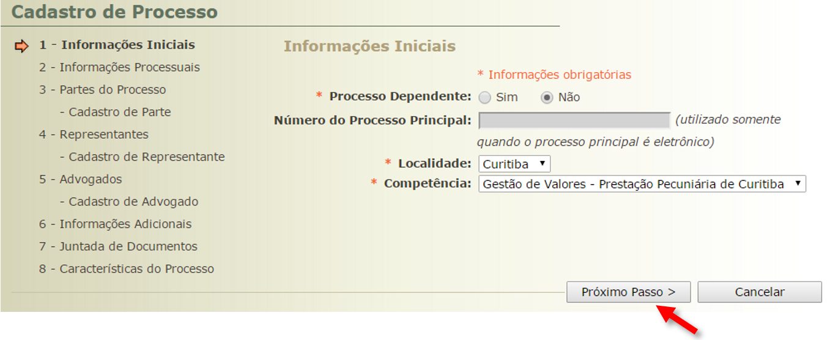

4º PASSO
Na 2ª Parte do Cadastro (Informações Processuais) devem ser selecionadas:
Classe Processual: 1298 – Processo Administrativo
Assunto Principal: 50011 – Processo de Cadastramento de Entidade

Após, clicar em “Próximo Passo”.

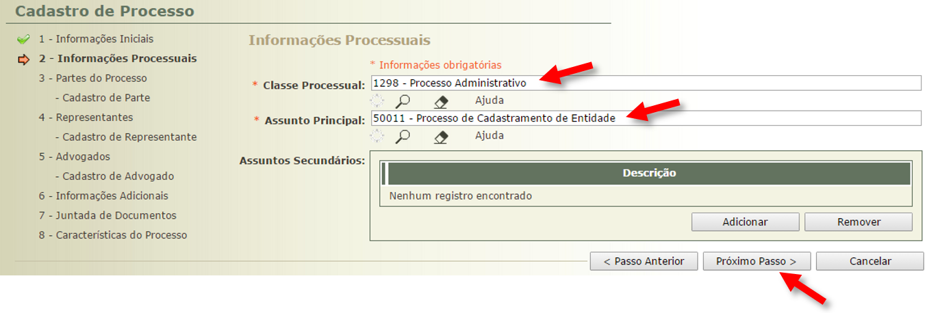

5º PASSO
Na 3ª Parte do Cadastro (Partes do Processo) não se deve modificar o polo passivo.

Deve-se clicar em Adicionar para inserir a entidade como polo ativo.

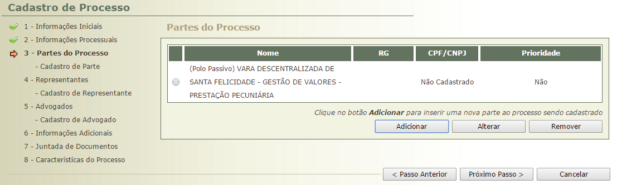

Clicar no ícone .

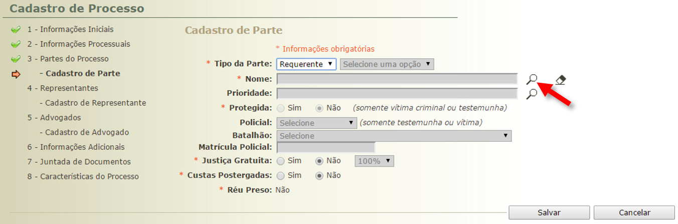

Digitar o nome da entidade e clicar em “Pesquisar”.

Se a entidade não possuir cadastro no Sistema, aparecerá a mensagem “Nenhum registro encontrado”, devendo clicar em “Criar Novo(a)”.

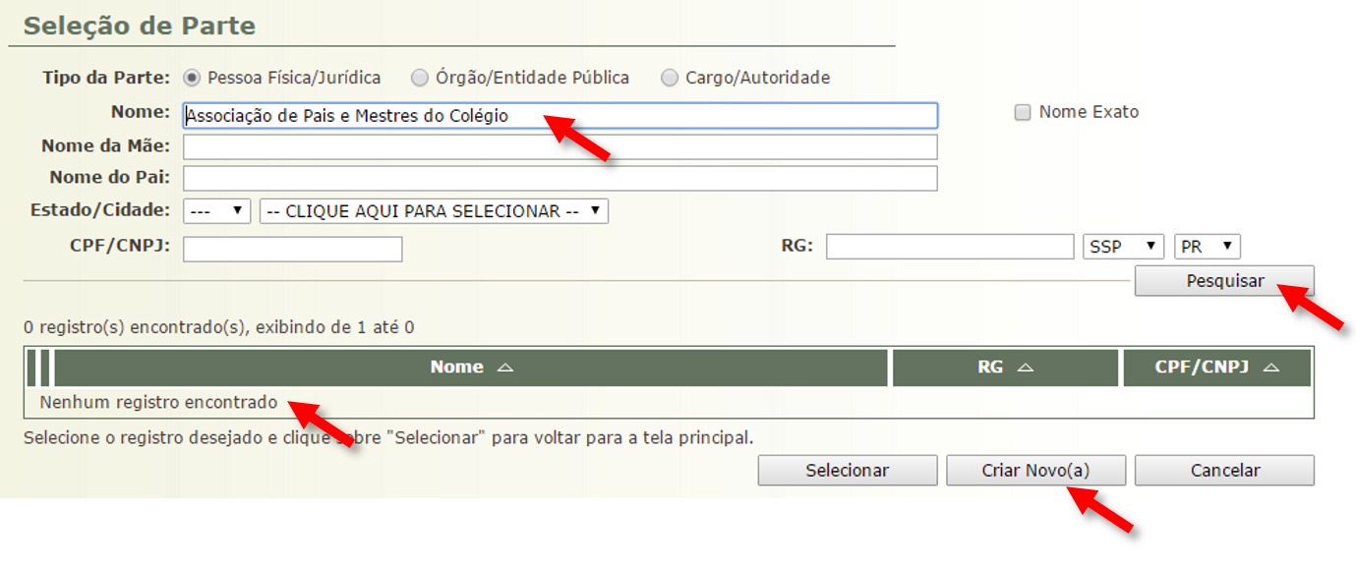

Aparecerá a tela de consulta do IIPR. Como a entidade é pessoa jurídica, clicar em “Cancelar”.

Selecionar a opção “Pessoa Jurídica” e preencher o nome o CNPJ da entidade. Após, clicar em “Salvar”.

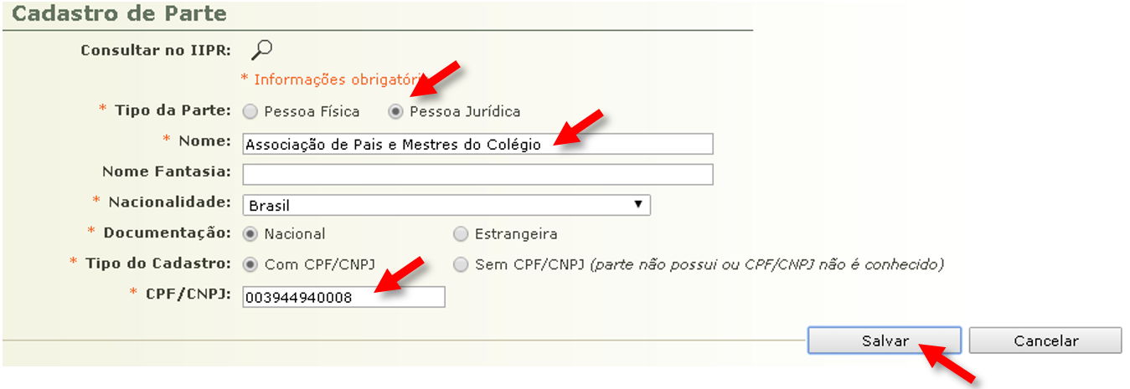

Cadastrar o endereço completo, telefone e e-mail da entidade e, em seguida, clicar em “Salvar”:

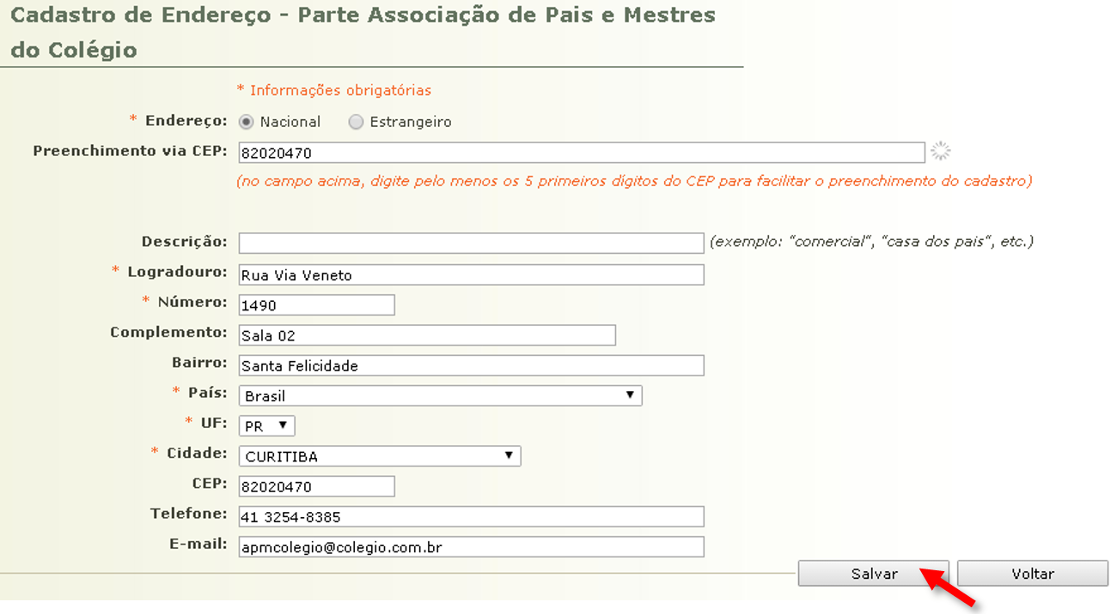

Confirmar a seleção do endereço.

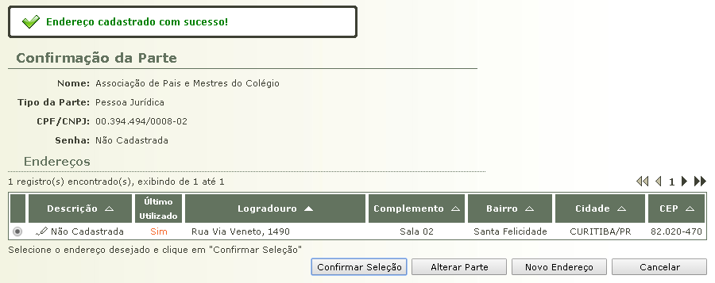

Voltará ao cadastro de partes, com a entidade criada / selecionada. Clicar em “Salvar”

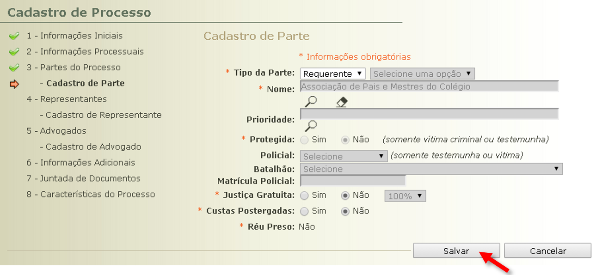

Voltará à tela Partes do Processo. Basta clicar em “Próximo Passo”

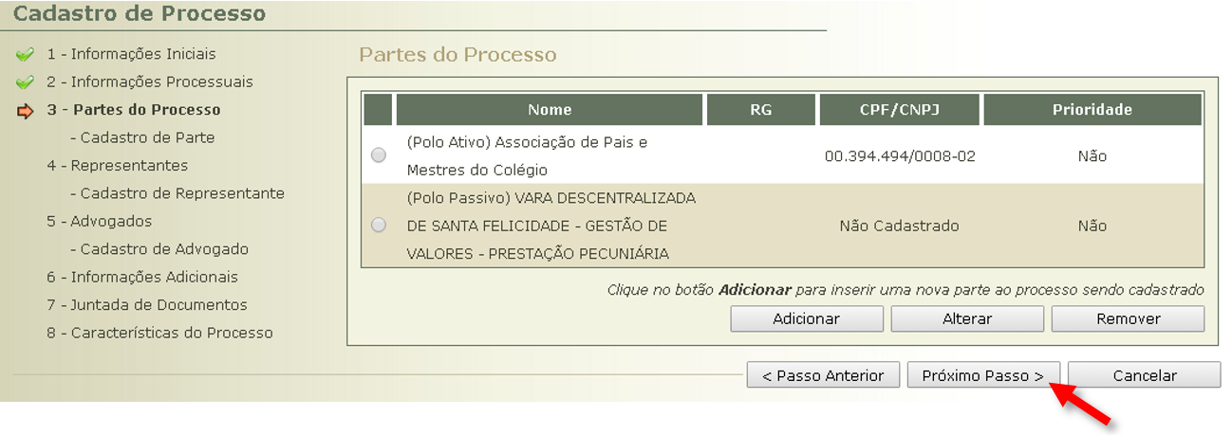

6º PASSO
Na 4ª Parte do Cadastro (Representantes) não é necessário anotar nada.
Basta clicar em “Próximo Passo”

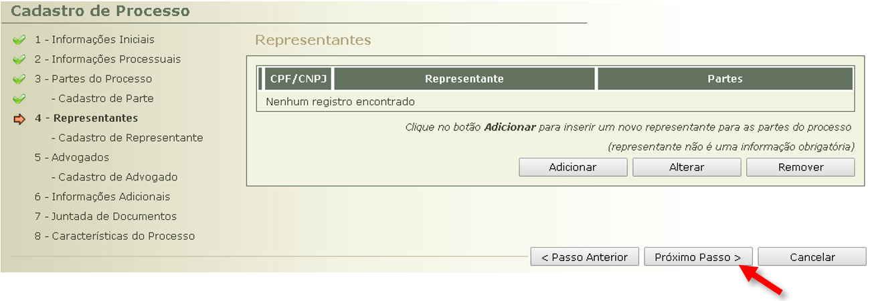

7º PASSO
Na 5ª Parte do Cadastro (Advogados) não é necessário anotar nada.
Basta clicar em “Próximo Passo”

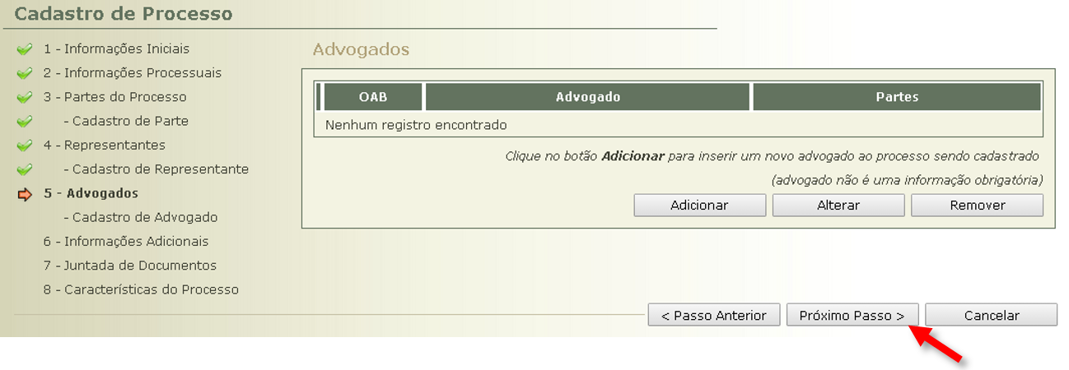

8º PASSO
Na 6ª Parte do Cadastro (Informações Adicionais) não é necessário anotar nada.
Basta clicar em “Próximo Passo”

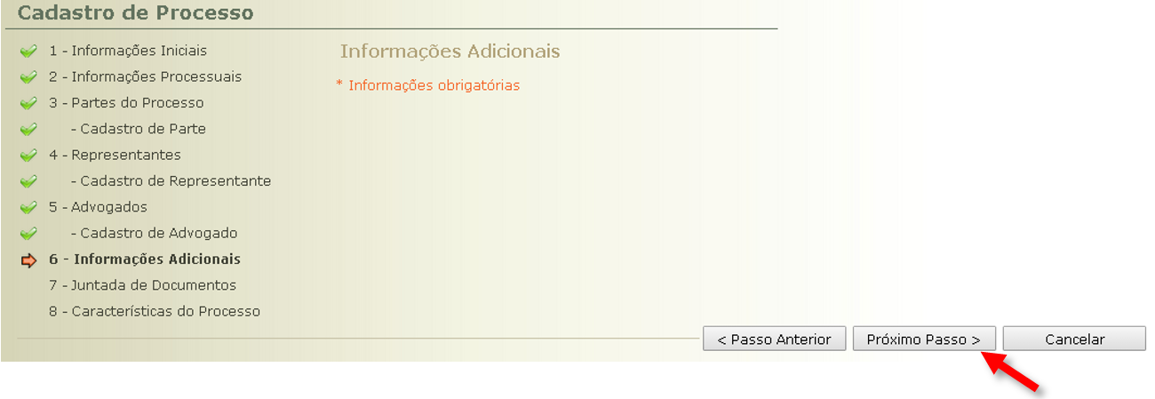

9º PASSO
Na 7ª Parte do Cadastro (Juntada de Documentos) devem ser juntados
a) o pedido de cadastro;
b) a documentação apresentada pela entidade;

Após a seleção dos arquivos digitalizados, assinatura e juntada, deve-se clicar em “Próximo Passo”

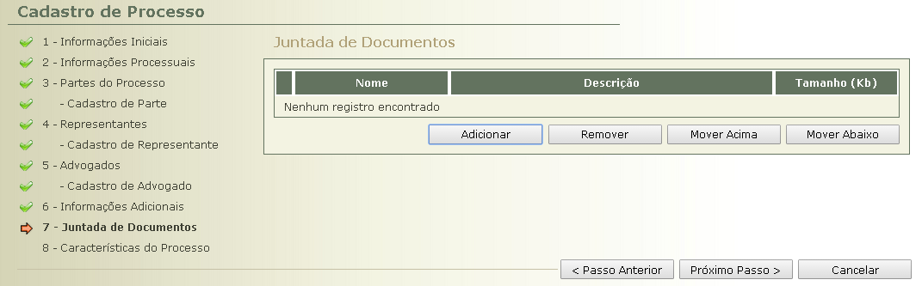

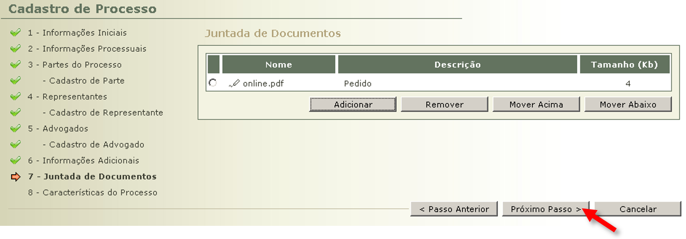

10º PASSO
Na 8ª Parte do Cadastro (Características do Processo) não é necessário anotar nada.
Basta clicar em “Salvar” e a autuação estará concluída.

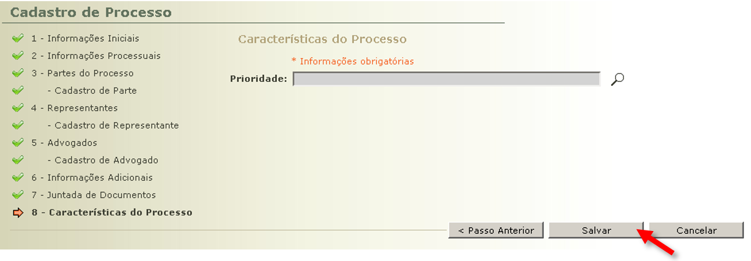

1.2.5 DO TRÂMITE DO PROCESSO DE CADASTRO DE ENTIDADE (PCE)

1.2.5.1 – O Processo de Cadastro de Entidade (PCE) tramitará de acordo com o art. 39 da Instrução Normativa Conjunta nº 02/2014 e segundo o FLUXOGRAMA 01.

NORMATIVA(S) CORRELATA(S)

Art. 39 Após a autuação do Processo de Cadastramento de Entidade (PCE), a Escrivania/Secretaria, sequencialmente:
I – lavrará certidão atestando:
a) que a entidade requerente não se encontra cadastrada ou em processo de cadastramento perante outro Juízo da mesma Comarca/Foro;
b) que a entidade apresentou o pedido e documentação em conformidade com o artigo 37.
II – remeterá os autos para análise:
a) da equipe técnica, onde houver;
b) do Ministério Público;
c) do Juiz.
§ 1º Se o pedido e/ou documentação não estiverem em conformidade com o artigo 37, antes da remessa a que alude o inciso II do caput, a Escrivania/Secretaria intimará a entidade para regularização no prazo de 5 (cinco) dias, por meio idôneo de comunicação, preferencialmente e-mail ou telefone.
§ 2º O Juiz, de ofício, indeferirá o pedido e determinará o seu arquivamento quando:
I – a entidade requerente se encontrar cadastrada ou em processo de cadastramento perante outro Juízo;
II – intimada, a entidade requerente não regularizar seu pedido e/ou documentação de acordo com o artigo 37.
§ 3º Da decisão referida no § 2º não cabe reconsideração ou recurso.
§ 4º Da decisão prolatada pelo Juiz será cientificada a entidade requerente por meio idôneo de comunicação, preferencialmente e-mail ou telefone.
§ 5º Indeferido o pedido de cadastramento, não será admissível sua retificação no mesmo processo, podendo ser formulado novo requerimento pela entidade, no qual deverá ser comprovado o saneamento de eventuais irregularidades.
§ 6º Deferido o pedido, a Escrivania/Secretaria:
I – promoverá o cadastramento da entidade no campo “cadastro de entidades” disponível no Sistema PROJUDI, certificando nos autos;
II – arquivará o processo, após as baixas necessárias.

FLUXOGRAMA 01

PROCESSO DE CADASTRAMENTO DE ENTIDADE

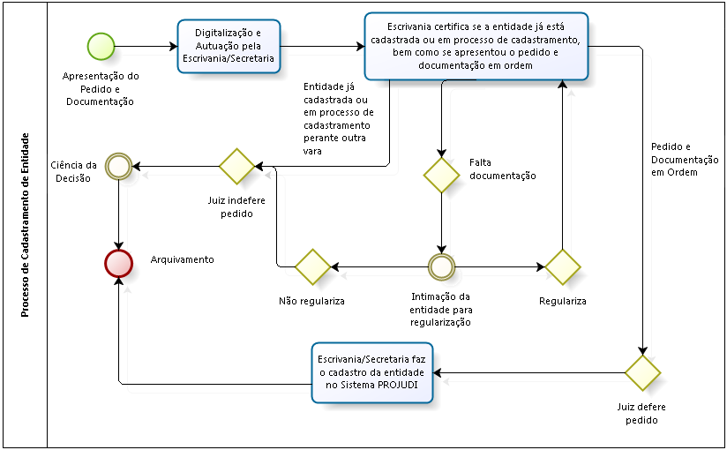

1.2.5.2 – Após a autuação do Processo de Cadastramento de Entidade (PCE), a Escrivania/Secretaria, lavrará certidão (MODELO 03) atestando:
I - que a entidade requerente não se encontra cadastrada ou em processo de cadastramento perante outro Juízo da mesma Comarca/Foro;
II - que a entidade apresentou o pedido e documentação corretamente.

DÚVIDAS QUE PODEM SURGIR
Como saber se a entidade já não está cadastrada?
R: Deve-se conferir na aba “Cadastro” > “Entidade Prestação Pecuniária”. Ali aparecem as entidades cadastradas e os respectivos processos de cadastramento.

Como saber se a entidade não está em processo de cadastramento?
R: Deve-se efetuar busca na aba “Processos” > “Busca” > “Avançada”. Digitando o nome da entidade e selecionado a opção “Buscar competências semelhantes na mesma comarca”, aparecerá a existência de outro processo em nome da entidade.

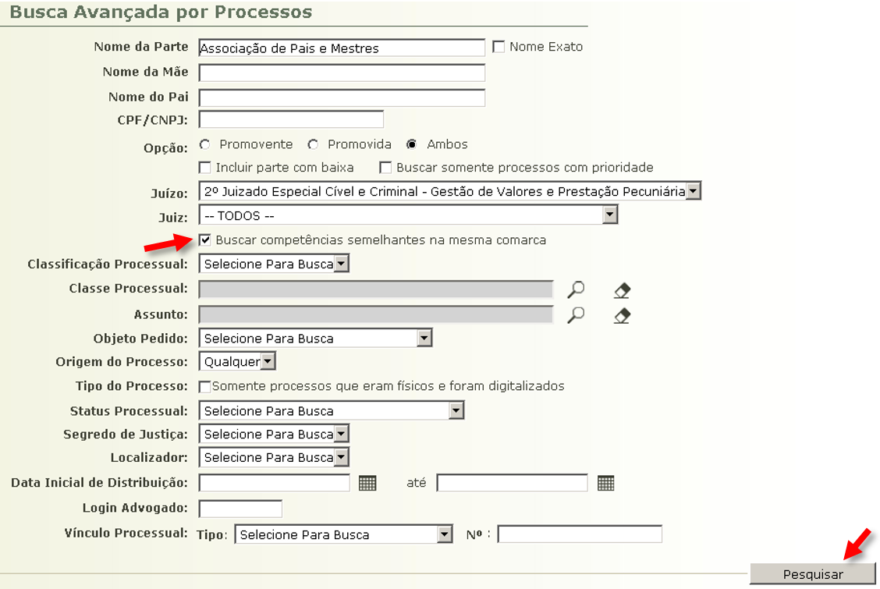

MODELO 03

CERTIDÃO DE INEXISTÊNCIA DE CADASTRO E DOCUMENTAÇÃO REGULAR

PODER JUDICIÁRIO DO ESTADO DO PARANÁ
COMARCA / FORO
VARA / JUIZADO

ENDEREÇO E TELEFONE

C E R T I D Ã O

Certifico que, consultando o Sistema PROJUDI, constatou-se que a entidade não se encontra cadastrada ou em processo de cadastramento perante outro Juízo desta Comarca/Foro.

Certifico, ainda, que a entidade requerente apresentou o pedido de cadastro e toda documentação exigida pela Instrução Normativa Conjunta nº 02/2014.

Nada mais. Dou fé.
Comarca / Foro, _____/_____/______.

NOME DO SERVIDOR
Escrivão / Analista Judiciário / Técnico Judiciário / Técnico de Secretaria / Secretário
Assinatura Autorizada pelos Decretos Judiciários 753/2011 e 847/2013

1.2.5.2.1 – Se o pedido e/ou documentação não estiverem corretos, antes da remessa a que alude o inciso II do caput, a Escrivania/Secretaria intimará a entidade para regularização no prazo de 5 (cinco) dias, por meio idôneo de comunicação, preferencialmente e-mail ou telefone.

1.2.5.2.2 – Se a entidade se encontrar cadastrada ou em processo de cadastramento perante outro Juízo, bem como, na hipótese de não regularização da documentação, será indeferido o pedido de cadastro (MODELO 04), vedada sua reabertura nos mesmos autos. Dessa decisão deverá ser cientificada a entidade, não cabendo recurso.

MODELO 04

DECISÃO INDEFERINDO O PEDIDO DE CADASTRO

PODER JUDICIÁRIO DO ESTADO DO PARANÁ
COMARCA / FORO
VARA / JUIZADO

ENDEREÇO E TELEFONE

Autos nº ___________________________

1. Tendo em vista que _________[a entidade requerente se encontra cadastrada / a entidade requerente está em processo de cadastramento / embora intimada, a entidade não regularizou seu pedido / embora intimada, a entidade não regularizou sua documentação], com fundamento no § 2º do art. 39 da Instrução Normativa Conjunta nº 02/2014 – CGJ e MP/PR, INDEFIRO o pedido de cadastro.
2. Intime-se a entidade requerente desta decisão por meio idôneo de comunicação, preferencialmente e-mail ou telefone (art. 39, § 4º da INC 02/2014), devendo ser ainda cientificada de que:
a) da decisão não cabe recurso (art. 39, § 3º da INC 02/2014);
b) não é possível a reabertura do pedido nestes autos, podendo ser formulado novo requerimento em processo autônomo, se o indeferimento decorre da ausência de regularização do pedido ou da documentação (art. 39, § 5º da INC 02/2014).
3. Cumpridas tais providências, arquive-se.

Comarca / Foro, _____/_____/______.

NOME DO(A) MAGISTRADO(A)
Juiz(a) de Direito

1.2.5.3 – Inexistindo cadastro ou procedimento de cadastro em trâmite e, apresentado o pedido e documentação, após a lavratura da certidão acima, a escrivania/secretaria remeterá os autos, sequencialmente, para análise:
I – da equipe técnica, onde houver;
II – do Ministério Público;
III – do Juiz.

ATENÇÃO!!!

A remessa à equipe técnica será efetuada no campo “Outras Remessas”, no Destino “Apoio Especializado – Gestão de Valores Prestação Pecuniária”

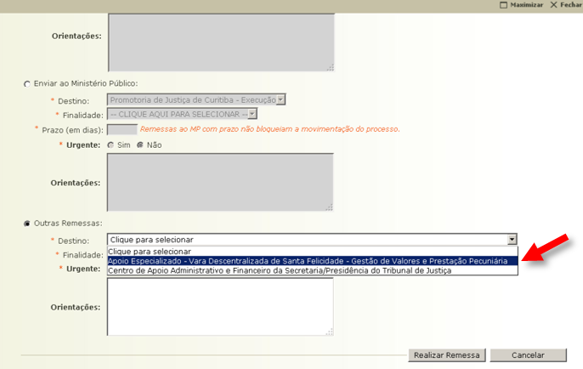

1.2.5.4 – Deferido o pedido de cadastro (MODELO 05), a Escrivania/Secretaria promoverá o cadastramento da entidade no campo “cadastro de entidades” disponível no Sistema PROJUDI.

MODELO 05

DECISÃO DEFERINDO O PEDIDO DE CADASTRO

PODER JUDICIÁRIO DO ESTADO DO PARANÁ
COMARCA / FORO
VARA / JUIZADO

ENDEREÇO E TELEFONE

Autos nº ___________________________

1. Estando em ordem a documentação apresentada pela entidade, na forma exigida pela Instrução Normativa Conjunta nº 02/2014 – CGJ e MP/PR, DEFIRO o pedido de cadastro.
2. Intime-se a entidade requerente desta decisão por meio idôneo de comunicação, preferencialmente e-mail ou telefone (art. 39, § 4º da INC 02/2014).
3. Cumpra a escrivania/secretaria o disposto no art. 39, § 6º, I, da INC 02/2014, promovendo o cadastramento da entidade no campo próprio disponível no Sistema PROJUDI.
4. Após, arquive-se.

Comarca / Foro, _____/_____/______.

NOME DO(A) MAGISTRADO(A)
Juiz(a) de Direito

1.2.5.5 – Para efetuar o cadastro no Sistema PROJUDI, siga as etapas abaixo (exemplo de um processo na Vara Descentralizada de Santa Felicidade):

MANUSEIO DE SISTEMAS 02

EFETUAR O CADASTRO DA ENTIDADE

1º PASSO
Acessar o Sistema PROJUDI na área de Gestão de Valores – Prestação Pecuniária

2º PASSO
Acessar a aba “Cadastro” > “Entidade Prestação Pecuniária”

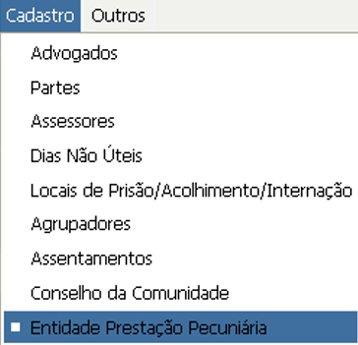

3º PASSO
Aparecerão as entidades já cadastradas na Comarca/Foro.

Basta Clicar em “Novo”

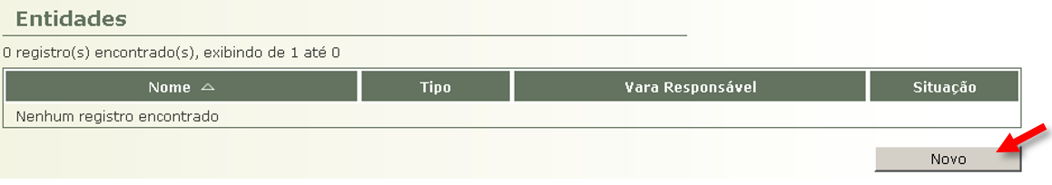

4º PASSO
Aparecerá a tela de cadastro

Clicar no ícone .

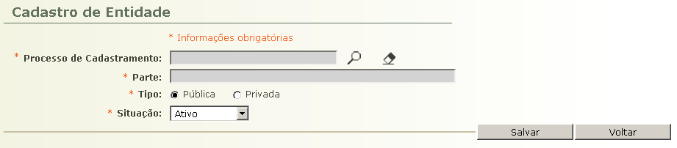

5º PASSO
Selecionada a opção “número único”, deverá ser inserida a numeração do Processo de Cadastro da respectiva Entidade.

Em seguida, clicar em “Selecionar”.

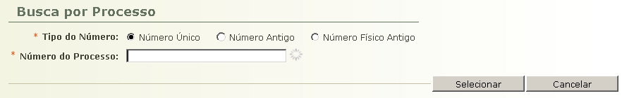

ATENÇÃO!!!

O sistema PROJUDI efetua algumas validações, podendo informar o(s) seguinte(s) erros(s):

6º PASSO
Com base no número único informado, o sistema PROJUDI importará a respectiva parte requerente. Por isso é importante cadastrar corretamente a parte quando do ingresso do pedido.

Deve-se selecionar o tipo de entidade – se PÚBLICA ou PRIVADA.

NÃO deve ser alterada a situação, ficando como ATIVO.

Deve-se clicar em “Salvar”.

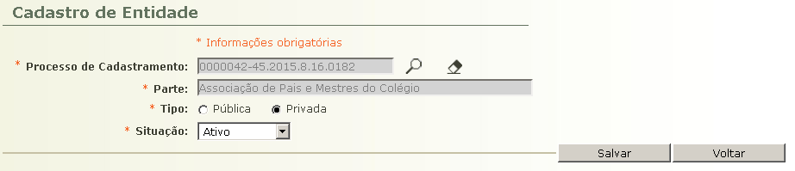

7º PASSO
Abrirá a tela do cadastro da entidade com todos os dados informados da parte.

São informados, também os dados do processo de cadastramento (número e vara de origem).

Havendo alguma incorreção nos dados, a alteração deve ser feita no processo de origem.

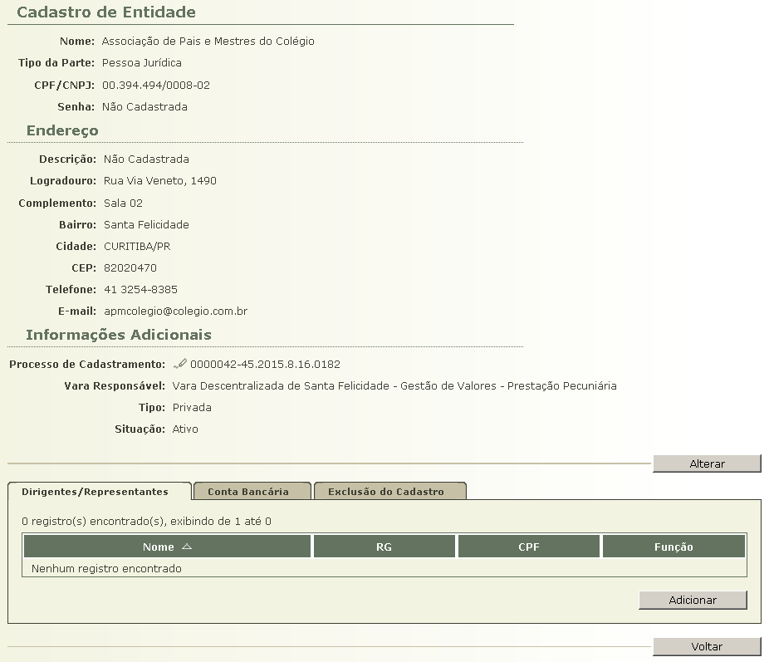

8º PASSO
Para finalizar o cadastro, devem ser cadastrados os dirigentes / representantes da entidade e a conta bancária indicada, nas respectivas abas.

CADASTRO DE DIRIGENTE/REPRESENTANTE

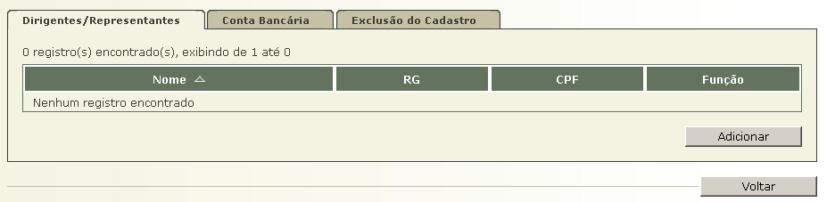

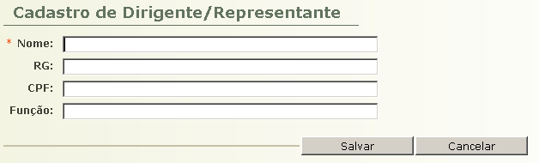

CADASTRO DA CONTA BANCÁRIA

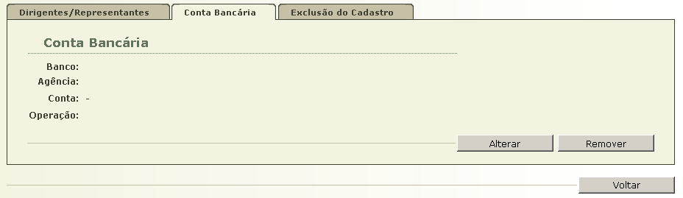

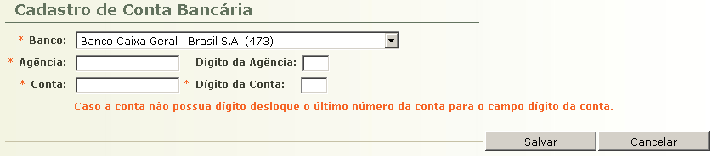

ATENÇÃO!!!

Para que seja possível a liberação de valores, é necessário que os dados existentes nos processos e no cadastro estejam corretos. Como o Sistema Uniformizado está integrado com o Sistema PROJUDI, qualquer inconsistência implicará em erro e, por conseguinte, na impossibilidade de repassar valores.

A integração dos Sistemas funcionará, basicamente, da seguinte forma:

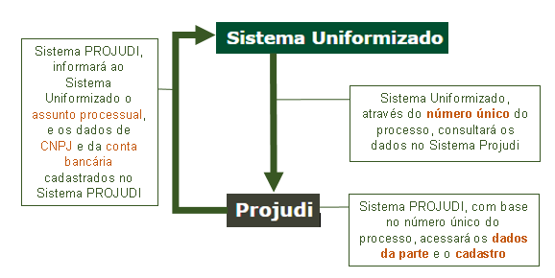

1.2.5.6 – Efetuado o cadastramento, a escrivania/secretaria certificará nos autos (MODELO 06) e, em seguida, arquivará o processo, após as baixas necessárias.

MODELO 06

CERTIDÃO DE CADASTRO NO PROJUDI

PODER JUDICIÁRIO DO ESTADO DO PARANÁ
COMARCA / FORO
VARA / JUIZADO

ENDEREÇO E TELEFONE

C E R T I D Ã O

Certifico que, em cumprimento à decisão retro:
a) cientifiquei a entidade requerente do teor da decisão, via e-mail, conforme cópia anexa;
OU
a) cientifiquei a entidade requerente do teor da decisão, na pessoa de ____________, através de contato telefônico efetuado com o nº (__) ____-____, realizado na data de ___/___/___, às ___h___min;
b) efetuei o cadastro da entidade requerente no Sistema PROJUDI.

Nada mais. Dou fé.
Comarca / Foro, _____/_____/______.

NOME DO SERVIDOR
Escrivão / Analista Judiciário / Técnico Judiciário / Técnico de Secretaria / Secretário
Assinatura Autorizada pelos Decretos Judiciários 753/2011 e 847/2013

1.3 PEDIDO DE ALTERAÇÃO DO CADASTRO

1.3.1 DEFINIÇÃO:

1.3.1.1 – O pedido de alteração de cadastro é um requerimento simples, formulado pela entidade quando modificado algum dado do cadastro existente no Juízo.

1.3.1.2 – O pedido de alteração do cadastro está regulamentado no artigo 40 da Instrução Normativa Conjunta nº 02/2014.

NORMATIVA(S) CORRELATA(S)

Subseção II
Da Manutenção, Alteração e Exclusão do Cadastro

Art. 40 O cadastro da entidade perante a Comarca ou Foro valerá por tempo indeterminado.
§ 1º Quando da modificação do estatuto social ou de dados cadastrais da entidade, esta deverá formular pedido de alteração do cadastro.
§ 2º O pedido de alteração do cadastro será digitalizado e juntado pela Escrivania/Secretaria no Processo de Cadastramento de Entidade (PCE) que foi deferido, mesmo que esteja arquivado.
§ 3º Após a juntada do pedido de alteração do cadastro, o processo será concluso ao Juiz, que poderá:
I – determinar diligências à entidade, fixando o respectivo prazo;
II – deferir o pedido;
III – indeferir o pedido.
§ 4º A decisão que deferir ou indeferir o pedido de alteração do cadastro será comunicada à entidade por meio idôneo de comunicação, preferencialmente e-mail ou telefone.
§ 5º Deferido o pedido de alteração de cadastro, a Escrivania/Secretaria fará a retificação no campo “cadastro de entidades” disponível no Sistema PROJUDI, certificando nos autos.
§ 6º Apreciado o pedido de alteração de cadastro em Processo de Cadastramento de Entidade (PCE) que se encontrava arquivado, este retornará ao arquivo.

1.3.2 QUANDO DEVE SER EFETUADO O PEDIDO DE ALTERAÇÃO?

1.3.2.1 – O pedido de alteração de cadastro deve ser efetuado quando modificada qualquer dado do cadastro anterior, por exemplo, endereço, e-mail, telefone, dados bancários, mudança de diretoria, mudança de estatuto social, etc.

1.3.3 PARA QUEM É EFETUADO O PEDIDO DE ALTERAÇÃO?

1.3.3.1 – O pedido de alteração de cadastro deve ser efetuado na mesma Vara Judicial que efetuou o cadastro.

DÚVIDAS QUE PODEM SURGIR
Como saber em qual vara foi apresentado o pedido?
R: No cadastro da entidade constam a Vara e o processo de origem:

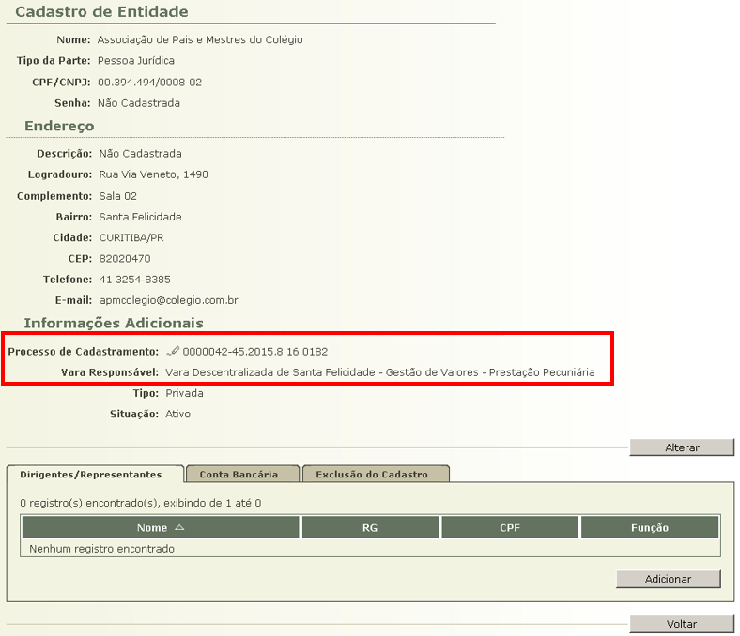

1.3.4 COMO SE FAZ O PEDIDO DE ALTERAÇÃO?

1.3.4.1 – O pedido de alteração de cadastro deve ser efetuado conforme MODELO 07, indicando os dados que devem ser alterados e eventuais documentos a serem juntados.

MODELO 07

PEDIDO DE ALTERAÇÃO DE CADASTRO

EXCELENTÍSSIMO SENHOR DOUTOR JUIZ DE DIREITO DA VARA JUDICIAL DA COMARCA / FORO DE ___________________________.

_____________________________________________________________, ENTIDADE CADASTRADA neste Juízo no Processo de Cadastro de Entidade nº ____________________________, vem à presença de Vossa Excelência a fim de apresentar PEDIDO DE ALTERAÇÃO do cadastro, nos seguintes termos:

INDICAR DADOS QUE ESTÃO SENDO ALTERADOS

A entidade informa, ainda, que:

HOUVE ALTERAÇÃO DOS DOCUMENTOS? | ( ) SIM, JUNTANDO AS ALTERAÇÕES EM ANEXO.  ( ) NÃO
EM CASO DE ALTERAÇÃO DE DOCUMENTOS, DESCREVER OS QUE ESTÃO SENDO JUNTADOS AOS AUTOS

Nestes termos. Pede deferimento.
____________________________, _______/_______/_______.

____________________________________
REPRESENTANTE LEGAL

1.3.5 COMO TRAMITA O PEDIDO DE ALTERAÇÃO?

1.3.5.1 – O pedido de alteração de cadastro tramita conforme artigo 40 da INC 02/2014 e FLUXOGRAMA 02.

NORMATIVA(S) CORRELATA(S)

Art. 40 O cadastro da entidade perante a Comarca ou Foro valerá por tempo indeterminado.
§ 1º Quando da modificação do estatuto social ou de dados cadastrais da entidade, esta deverá formular pedido de alteração do cadastro.
§ 2º O pedido de alteração do cadastro será digitalizado e juntado pela Escrivania/Secretaria no Processo de Cadastramento de Entidade (PCE) que foi deferido, mesmo que esteja arquivado.
§ 3º Após a juntada do pedido de alteração do cadastro, o processo será concluso ao Juiz, que poderá:
I – determinar diligências à entidade, fixando o respectivo prazo;
II – deferir o pedido;
III – indeferir o pedido.
§ 4º A decisão que deferir ou indeferir o pedido de alteração do cadastro será comunicada à entidade por meio idôneo de comunicação, preferencialmente e-mail ou telefone.
§ 5º Deferido o pedido de alteração de cadastro, a Escrivania/Secretaria fará a retificação no campo “cadastro de entidades” disponível no Sistema PROJUDI, certificando nos autos.
§ 6º Apreciado o pedido de alteração de cadastro em Processo de Cadastramento de Entidade (PCE) que se encontrava arquivado, este retornará ao arquivo.

FLUXOGRAMA 02

ALTERAÇÃO DO CADASTRO DA ENTIDADE

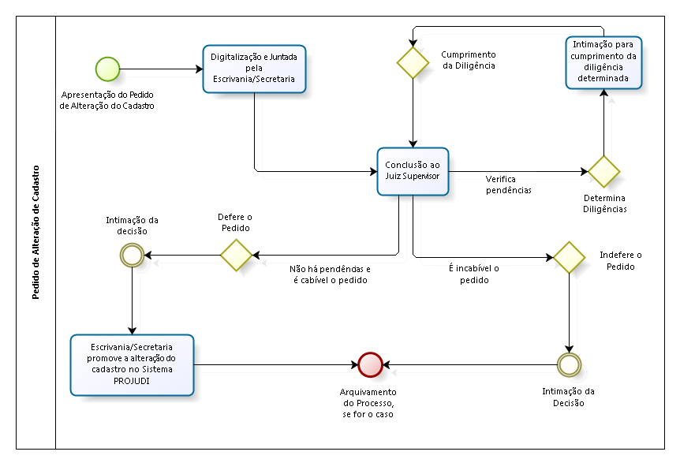

1.3.5.2 – O pedido de alteração do cadastro será digitalizado e juntado pela Escrivania/Secretaria no Processo de Cadastramento de Entidade (PCE) que foi deferido o cadastro, mesmo que esteja arquivado.

1.3.5.3 – Após a juntada do pedido de alteração do cadastro, o processo será concluso ao Juiz, que poderá:
I – determinar diligências à entidade, fixando o respectivo prazo;
II – deferir o pedido, conforme MODELO 08;
III – indeferir o pedido, conforme MODELO 09;

MODELO 08

DECISÃO DEFERINDO O PEDIDO DE ALTERAÇÃO DE CADASTRO

PODER JUDICIÁRIO DO ESTADO DO PARANÁ
COMARCA / FORO
VARA / JUIZADO

ENDEREÇO E TELEFONE

Autos nº ___________________________

1. DEFIRO o pedido de alteração do cadastro.
2. Intime-se a entidade requerente desta decisão por meio idôneo de comunicação, preferencialmente e-mail ou telefone (art. 40, § 4º da INC 02/2014).
3. Cumpra a escrivania/secretaria o disposto no art. 40, § 5º, da INC 02/2014, promovendo a alteração do cadastro da entidade no campo próprio disponível no Sistema PROJUDI.
4. Oportunamente, arquive-se.

Comarca / Foro, _____/_____/______.

NOME DO(A) MAGISTRADO(A)
Juiz(a) de Direito

MODELO 09

DECISÃO INDEFERINDO O PEDIDO DE ALTERAÇÃO DE CADASTRO

PODER JUDICIÁRIO DO ESTADO DO PARANÁ
COMARCA / FORO
VARA / JUIZADO

ENDEREÇO E TELEFONE

Autos nº ___________________________

1. O pedido não se refere à modificação do estatuto social, tampouco dos dados cadastrais da entidade, razão pela qual INDEFIRO a alteração do cadastro requerida.
2. Intime-se a entidade requerente desta decisão por meio idôneo de comunicação, preferencialmente e-mail ou telefone (art. 40, § 4º da INC 02/2014).
3. Oportunamente, arquive-se.

Comarca / Foro, _____/_____/______.

NOME DO(A) MAGISTRADO(A)
Juiz(a) de Direito

1.3.5.3.1 – A entidade deve ser comunicada das decisões por meio idôneo de comunicação, preferencialmente e-mail ou telefone.

1.3.5.4 – Deferido o pedido de alteração de cadastro, a Escrivania/Secretaria fará a retificação no campo “cadastro de entidades” disponível no Sistema PROJUDI, certificando nos autos (MODELO 10).

MODELO 10

CERTIDÃO DE ALTERAÇÃO DE CADASTRO NO PROJUDI

PODER JUDICIÁRIO DO ESTADO DO PARANÁ
COMARCA / FORO
VARA / JUIZADO

ENDEREÇO E TELEFONE

C E R T I D Ã O

Certifico que, em cumprimento à decisão retro:
a) cientifiquei a entidade requerente do teor da decisão, via e-mail, conforme cópia anexa;
OU
a) cientifiquei a entidade requerente do teor da decisão, na pessoa de ____________, através de contato telefônico efetuado com o nº (__) ____-____, realizado na data de ___/___/___, às ___h___min;
b) efetuei a alteração do cadastro da entidade requerente no Sistema PROJUDI.

Nada mais. Dou fé.
Comarca / Foro, _____/_____/______.

NOME DO SERVIDOR
Escrivão / Analista Judiciário / Técnico Judiciário / Técnico de Secretaria / Secretário
Assinatura Autorizada pelos Decretos Judiciários 753/2011 e 847/2013

1.3.6 COMO FAZER A ALTERAÇÃO NO SISTEMA PROJUDI?

1.3.6.1 – A alteração do cadastro dependerá dos dados que foram modificados:
I – se referentes ao nome, CNPJ, Endereço, Telefone e e-mail da entidade, devem ser alterados no cadastro de parte do Processo de Cadastramento;
II – se referentes à modificação dos dirigentes / representantes e conta bancária, devem ser alterados no cadastro da Entidade.

1.3.6.2 – As alterações referentes ao nome, CNPJ, Endereço, Telefone e e-mail da entidade, devem ser efetuadas da seguinte forma:

MANUSEIO DE SISTEMAS 03

ALTERAÇÃO DO CADASTRO – CNPJ, ENDEREÇO, TELEFONE E E-MAIL

1º PASSO
Acessar o cadastro da entidade no meu “Cadastro” > “Entidade Prestação Pecuniária”

Selecionar a entidade requerente

Clicar no Processo de Cadastramento que aparece no cadastro

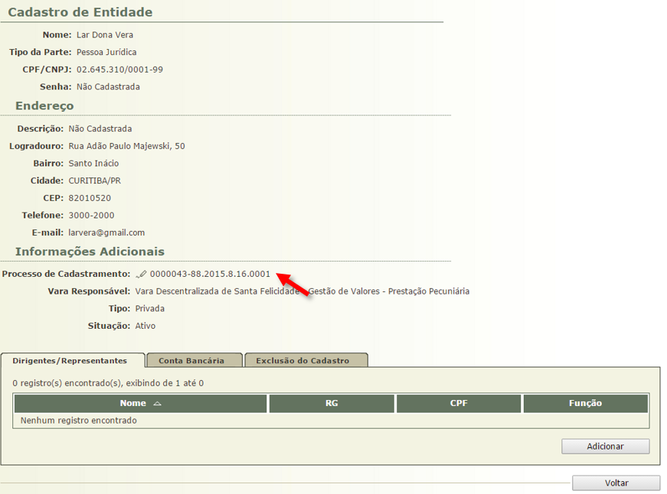

2º PASSO
No Processo de Cadastramento, na aba “Partes”, clicar na entidade requerente

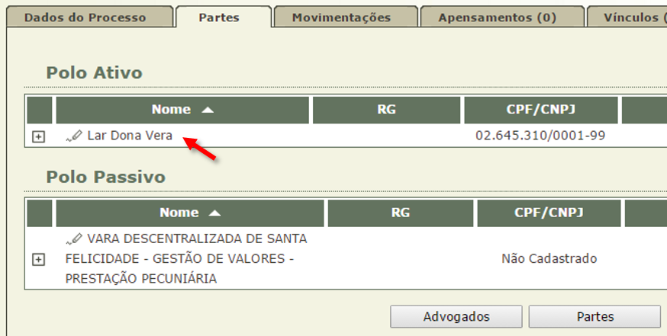

3º PASSO
Clicar nos dados que se deseja alterar. No exemplo será o endereço:

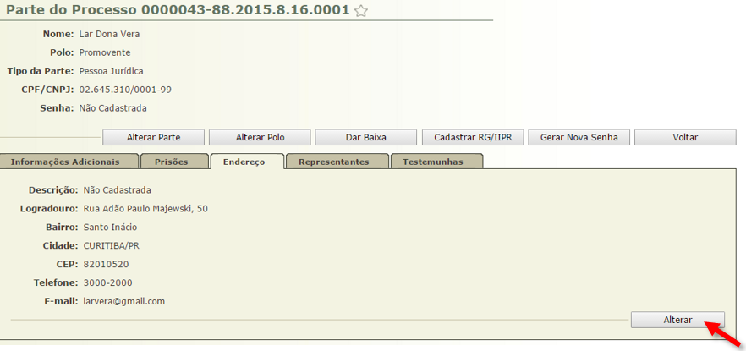

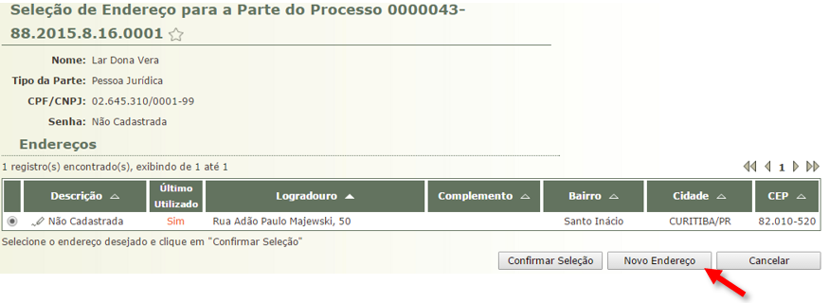

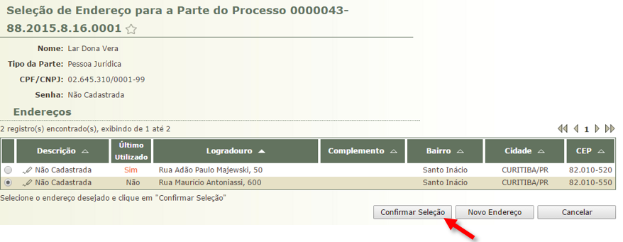

4º PASSO
Após selecionar o novo endereço, o Sistema PROJUDI anotará automaticamente no cadastro da entidade:

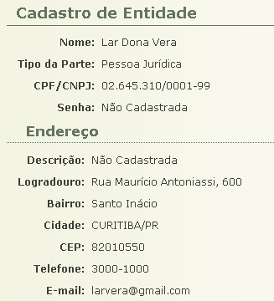

1.3.6.3 – As alterações referentes à modificação dos dirigentes / representantes e conta bancária devem ser efetuadas da seguinte forma:

MANUSEIO DE SISTEMAS 04

ALTERAÇÃO DO CADASTRO – REPRESENTANTES E CONTA BANCÁRIA

1º PASSO
Acessar o cadastro da entidade no meu “Cadastro” > “Entidade Prestação Pecuniária”

Selecionar a entidade requerente

Clicar na aba de cadastro que deseja alterar: “Dirigentes / Representantes” ou “Conta Bancária”.

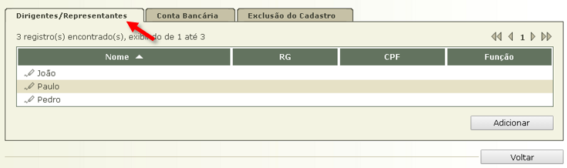

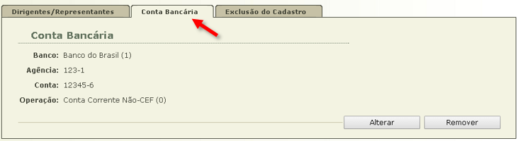

2º PASSO – DIRIGENTES
Em relação à aba “Dirigentes / Representantes”, para adicionar alguma pessoa, clique em “Adicionar”.

Se desejar alterar ou remover alguma pessoa, clique primeiro na pessoa e depois nos botões “Alterar” ou “Remover”.

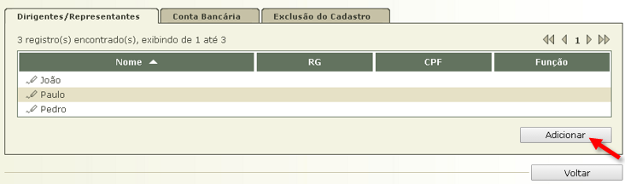

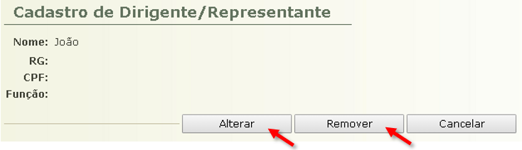

2º PASSO – CONTA BANCÁRIA
Em relação à aba “Conta Bancária”, para alterar ou remover, clique nos botões “Alterar” ou “Remover”.

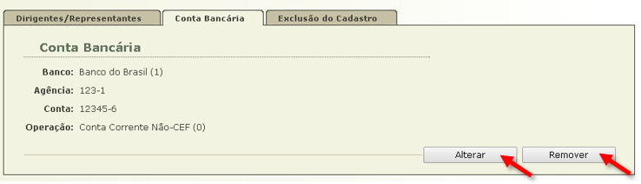

1.4 DA EXCLUSÃO DO CADASTRO

1.4.1 DEFINIÇÃO:

1.4.1.1 – A exclusão do cadastro pode ocorrer por:
I – decisão judicial proferida no Processo de Habilitação e Prestação de Contas (PHPC);
a) que interromper a execução do projeto contemplado;
b) que julgar as contas desaprovadas; ou
c) que julgar as contas não prestadas;
II – pedido formulado pela própria entidade.

NORMATIVA(S) CORRELATA(S)

Art. 41 O cadastro da entidade perante a Comarca ou Foro pode ser excluído em razão de:
I – decisão judicial proferida no Processo de Habilitação e Prestação de Contas (PHPC);
a) que interromper a execução do projeto contemplado;
b) que julgar as contas desaprovadas; ou
c) que julgar as contas não prestadas;
II – pedido formulado pela própria entidade.
§ 1º A exclusão do cadastro motivada por decisão judicial deverá ser comunicada pelo Juízo prolator à Vara Judicial que deferiu o cadastramento da entidade.
§ 2º O pedido de exclusão do cadastro deverá ser apresentado pela entidade junto à Vara Judicial que deferiu o cadastramento.
§ 3º A comunicação ou o pedido de exclusão do cadastro serão juntados pela Escrivania/Secretaria no Processo de Cadastramento de Entidade (PCE) que foi deferido, mesmo que esteja arquivado.
§ 4º Em ambas as hipóteses, a Escrivania/Secretaria anotará a exclusão da entidade no campo “cadastro de entidades” disponível no Sistema PROJUDI, certificando nos autos.
§ 5º Dispensa-se a comunicação à entidade da anotação da exclusão do cadastro.
§ 6º Se a comunicação ou o pedido de exclusão do cadastro for juntada em Processo de Cadastramento de Entidade (PCE) que se encontrava arquivado, este retornará ao arquivo.

Art. 42 Uma vez excluída do cadastro, a entidade não poderá se habilitar em Processo de Habilitação e Prestação de Contas (PHPC), salvo se tiver deferido novo pedido de cadastro, na forma da Subseção I desta Seção.
Parágrafo único. Se a exclusão é decorrente de decisão judicial prolatada em Processo de Habilitação e Prestação de Contas (PHPC), no novo pedido de cadastro deverá ser comprovado pela entidade o saneamento de eventuais irregularidades.

FIGURA 01

EXCLUSÃO DO CADASTRO

1.4.2 EXCLUSÃO A PEDIDO DA ENTIDADE:

1.4.2.1 – O pedido de exclusão do cadastro deve ser efetuado na mesma Vara Judicial que efetuou o cadastro.

DÚVIDAS QUE PODEM SURGIR
Como saber em qual vara foi apresentado o pedido?
R: No cadastro da entidade constam a Vara e o processo de origem:

1.4.2.2 – O pedido de exclusão do cadastro deve ser efetuado conforme MODELO 11, não sendo necessário justifica-lo.

MODELO 11

PEDIDO DE EXCLUSÃO DO CADASTRO PELA ENTIDADE

EXCELENTÍSSIMO SENHOR DOUTOR JUIZ DE DIREITO DA VARA JUDICIAL DA COMARCA / FORO DE ___________________________.

_____________________________________________________________, ENTIDADE CADASTRADA neste Juízo no Processo de Cadastro de Entidade nº ____________________________, vem à presença de Vossa Excelência a fim de REQUERER A EXCLUSÃO do respectivo cadastro.

Nestes termos. Pede deferimento.
____________________________, _______/_______/_______.

____________________________________
REPRESENTANTE LEGAL

1.4.2.3 – O pedido de exclusão do cadastro será digitalizado e juntado pela Escrivania/Secretaria no Processo de Cadastramento de Entidade (PCE) que foi deferido o cadastro, mesmo que esteja arquivado.

1.4.2.4 – Após a juntada do pedido de exclusão do cadastro, o processo será concluso ao Juiz para deferimento do pedido, conforme MODELO 12.

MODELO 12

DECISÃO DEFERINDO A EXCLUSÃO DO CADASTRO

PODER JUDICIÁRIO DO ESTADO DO PARANÁ
COMARCA / FORO
VARA / JUIZADO

ENDEREÇO E TELEFONE

Autos nº ___________________________

1. DEFIRO o pedido de exclusão do cadastro.
2. Cumpra a escrivania/secretaria o disposto no art. 41, § 4º, da INC 02/2014, promovendo a anotação da exclusão do cadastro da entidade no campo próprio disponível no Sistema PROJUDI.
3. Dispensada a intimação da entidade (art. 41, § 5º da INC 02/2014).
4. Oportunamente, arquive-se.

Comarca / Foro, _____/_____/______.

NOME DO(A) MAGISTRADO(A)
Juiz(a) de Direito

1.4.2.5 – Deferido o pedido de exclusão de cadastro, a Escrivania/Secretaria fará a anotação no campo “cadastro de entidades” disponível no Sistema PROJUDI, certificando nos autos (MODELO 13).

MODELO 13

CERTIDÃO DE EXCLUSÃO DE CADASTRO NO PROJUDI

PODER JUDICIÁRIO DO ESTADO DO PARANÁ
COMARCA / FORO
VARA / JUIZADO

ENDEREÇO E TELEFONE

C E R T I D Ã O

Certifico que, em cumprimento à decisão retro, efetuei a exclusão do cadastro da entidade requerente no Sistema PROJUDI.

Nada mais. Dou fé.
Comarca / Foro, _____/_____/______.

NOME DO SERVIDOR
Escrivão / Analista Judiciário / Técnico Judiciário / Técnico de Secretaria / Secretário
Assinatura Autorizada pelos Decretos Judiciários 753/2011 e 847/2013

1.4.3 EXCLUSÃO POR DECISÃO JUDICIAL:

1.4.3.1 – A exclusão por decisão judicial deve ser comunicada por ofício à Vara Judicial que efetuou o cadastro, conforme MODELO 14.

MODELO 14

OFÍCIO COMUNICANDO DECISÃO DE EXCLUSÃO DE CADASTRO

PODER JUDICIÁRIO DO ESTADO DO PARANÁ
COMARCA / FORO
VARA / JUIZADO

ENDEREÇO E TELEFONE

Ofício nº ____/______ Comarca / Foro, Data

À Sua Excelência o(a)
Dr.(a) __________________________
Juiz(a) de Direito da Vara / Juizado
Comarca/Foro

Senhor(a) Juiz(a),

Pelo presente, encaminho a Vossa Excelência a decisão proferida nos autos 1234567-89.2015.8.16.0000, que determinou a exclusão do cadastro da entidade _________________________, em razão:

( ) da interrupção na execução do projeto.
( ) das contas julgadas desaprovadas.
( ) das contas julgadas não prestadas.

Na oportunidade, apresento a Vossa Excelência protestos de elevada estima e consideração.

NOME
Juiz(a) de Direito

DÚVIDAS QUE PODEM SURGIR
Como saber em qual vara foi efetuado o cadastro?
R: No cadastro da entidade constam a Vara e o processo de origem:

E se a Vara que determinou a exclusão for a mesma que efetuou o cadastro, é necessária a comunicação?
R: Não é necessária a comunicação. Entretanto, deve-se inserir a certidão de exclusão do cadastro (MODELO 13) tanto no Processo de Habilitação e Prestação de Contas (que determinou a exclusão), quanto no Processo de Cadastramento de Entidade (que efetuou o cadastro).

1.4.3.2 – O ofício comunicando a exclusão do cadastro será digitalizado e juntado pela Escrivania/Secretaria no Processo de Cadastramento de Entidade (PCE) que foi deferido o cadastro, mesmo que esteja arquivado.

1.4.3.3 – Após a juntada do pedido de exclusão do cadastro, a Escrivania/Secretaria, independentemente de conclusão, fará a anotação no campo “cadastro de entidades” disponível no Sistema PROJUDI, certificando nos autos (MODELO 13).

1.4.4 COMO EFETUAR A EXCLUSÃO NO SISTEMA PROJUDI?

1.4.4.1 – A exclusão do cadastro deve ser efetuada da seguinte forma:

MANUSEIO DE SISTEMAS 05

EXCLUSÃO DO CADASTRO

1º PASSO
Acessar o cadastro da entidade no meu “Cadastro” > “Entidade Prestação Pecuniária”

Selecionar a entidade requerente

Clicar na aba “Exclusão do Cadastro” e no botão “Adicionar”

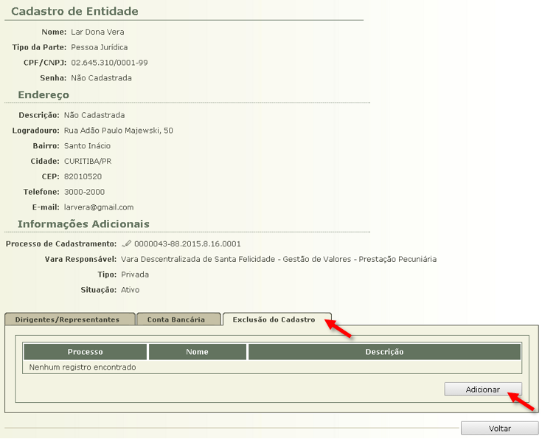

2º PASSO
Selecionar o processo em que foi determinada a exclusão do cadastro.

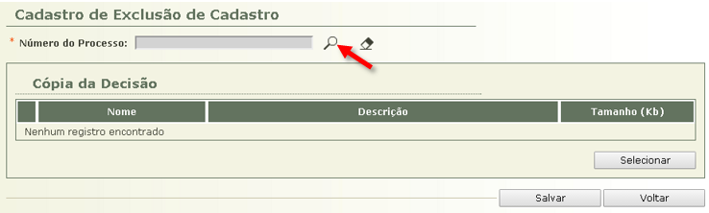

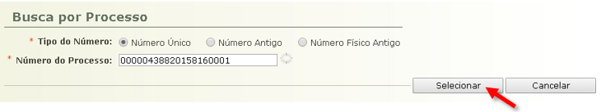

3º PASSO
Inserir o arquivo da decisão que determinou a exclusão do cadastro.

Clicar em “salvar”.

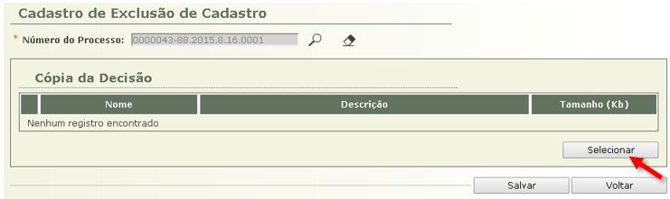

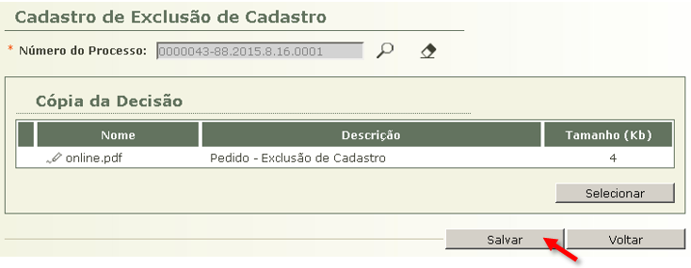

4º PASSO
Após a anotação de exclusão, a situação passará a constar “CADASTRO EXCLUÍDO”.

Inclusive tal informação constará da relação de entidades.

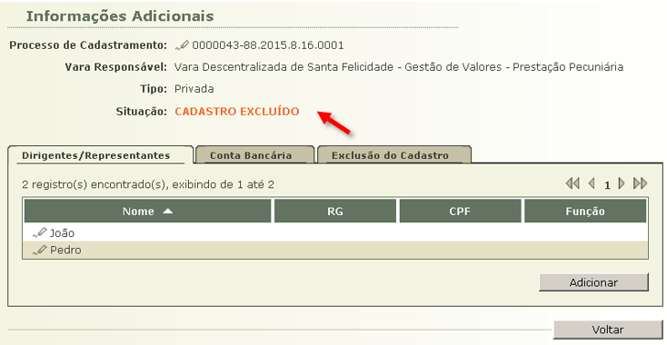

DÚVIDAS QUE PODEM SURGIR
Depois que excluído o cadastro, a entidade pode efetuar novo pedido de cadastramento?
R: Sim. Na forma do art. 42 da INC 02/2014:

Art. 42 Uma vez excluída do cadastro, a entidade não poderá se habilitar em Processo de Habilitação e Prestação de Contas (PHPC), salvo se tiver deferido novo pedido de cadastro, na forma da Subseção I desta Seção.
Parágrafo único. Se a exclusão é decorrente de decisão judicial prolatada em Processo de Habilitação e Prestação de Contas (PHPC), no novo pedido de cadastro deverá ser comprovado pela entidade o saneamento de eventuais irregularidades.

Conforme Portaria Conjunta dos Juízes da Comarca referida.
Conforme Portaria Conjunta dos Juízes da Comarca referida.
Conforme Portaria Conjunta dos Juízes da Comarca referida.

